出國報告(出國類別：考察)

赴日本考察智慧型運輸系統(ITS)在先進交通管理系統(ATMS)、先進大眾運輸系統(APTS)及先進用路人資訊系統(ATIS)發展現況報告

服務機關：交通部公路總局
姓名職稱：1.王在莒，監理組副組長
2.李忠璋，養路組副組長
派赴國家：日本
出國期間：98.11.23~98.11.28
報告日期：99.2.8
目 次
頁碼
壹、目的…………………………………………………………………………… 1
貳、考察參訪過程
2.1 行程………………………………………………………………………… 3
2.2先進交通管理系統(ATMS)、先進用路人資訊系統(ATIS)發展概況
2.2.1參訪財團法人「道路交通資訊及通訊系統中心」………………… 4
2.2.2與首都高速公路公司座談並實地體驗智慧公路(Smartway)……… 12
2.2.3與國土交通省道路局座談--『Smartway在日本的發展』………… 16
2.2.4參訪豐田(TOYOTA)汽車總部--『豐田的ITS方法』……………… 19
2.2.5參訪東京都警察局交通控制中心……………………………………. 24
2.3先進大眾運輸系統(APTS)發展概況
2.3.1參訪東急巴士公司目黑營業所………………………………………. 26
2.3.2國土交通省自動車交通局座談會……………………………………. 36
參、心得
3.1 在先進交通管理系統(ATMS)、先進用路人資訊系統(ATIS)方面……. 49
3.2 在先進大眾運輸系統(APTS)方面………………………………………. 51
肆、建議……………………………………………………………………………. 53
壹、目的
智慧型運輸系統(Intelligent Transportation Systems,ITS)在世界各先進國家發展已有十數年時間，隨著科技不斷更新進步，相關電子、機械、通訊、資訊的新產品新技術持續應用於交通運輸的軟體與硬體，使得人與人之間往來、貨物流動等經濟活動變得更安全、快速、舒適、方便，在另一方面各國政府也希望應用高科技系統來達到道路智慧化、車輛智慧化、車站智慧化，讓交通的擁擠減少、降低環境污染、節約能源、減少意外事故所造成傷亡、增加行車效率等，有效減輕諸多的社會成本。
由於一般省道在交通運輸的定位在連接縣市間的主要幹道，交通需求通常會維持在一定的水準以上，因此用路人對公路交通資訊的獲得亦相當重要，所以如何有效的蒐集公路的交通資訊並即時發布，同時在交通事件發生後如何確認及處理則非常重重，前述的工作在ITS的九大領域中即涉及先進交通管理系統(ATMS)及先進用路人資訊系統(ATMS)。而在日本發展ITS的過程中對這兩項工作已經有相當的經驗及成果，而本局刻正辦理「省道即時路況交通資料蒐集系統建置」計畫(97~100)，若能吸取該國的經驗，應用在未來省道一般公路ITS的發展。
此次參訪之目的在瞭解日本之道路運輸，及其以ITS在公路運輸管理之應用。同時，瞭解日本政府對客運業者在ITS之補助項目與經費額度，及其在票證整合的處理方式。交通部刻正推動公路公共運輸發展計畫，期程自99至101年，其中本局負責建置該計畫項下之「公路汽車客運動態資訊管理系統」，希望藉由日方的經驗，提升成功率。
井底之蛙僅能窺天，他山之石則可攻錯，先進國家ITS的經驗可做為我們日後推展的參考，而日本在ITS的發展早在1970年代即已開始，相較於其他國家在ITS的發展，日本在這方面的研發工作要比其他先進國家早許多，同時亦投入大量的經費從事ITS實務的推動，也整合官方與民間的力量和資源為更新世代的交通運輸智慧化訂下發展願景並朝向目標邁進，因此奉交通部98年10月30日交人字第0980056527號函「同意赴日本考察智慧型運輸系統(ITS)在先進交通管理系統(ATMS)、先進大眾運輸系統(APTS)及先進用資訊系統(ATIS)發展現況」。同時感謝中華智慧型運輸系統協會(ITS TAIWAN)理事張教授學孔協助連繫日本ITS協會(ITS JAPAN)代為安排參訪的機關及單位，讓本次出國考察計畫得以順利進行且收獲匪淺。
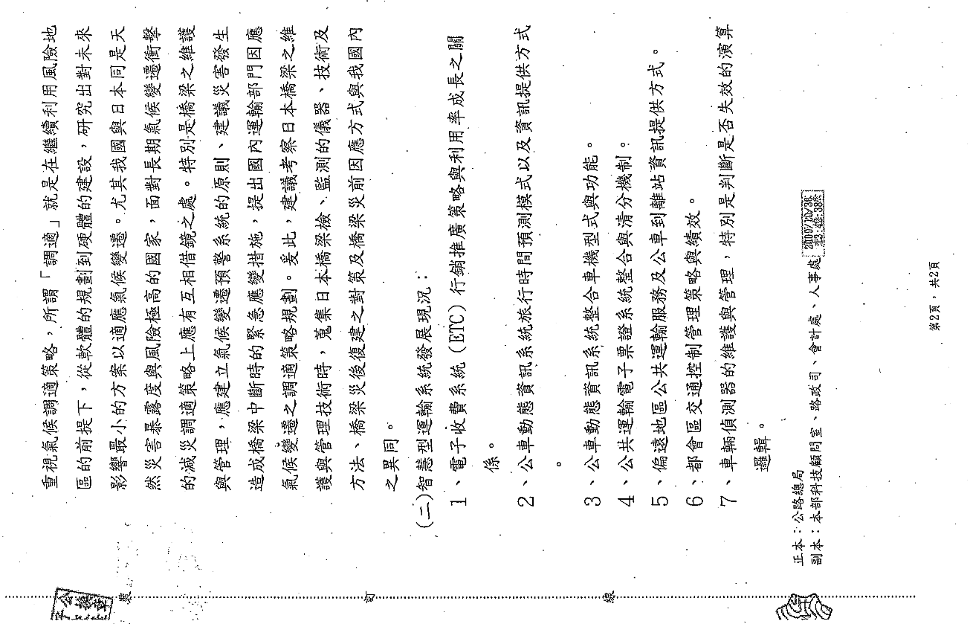

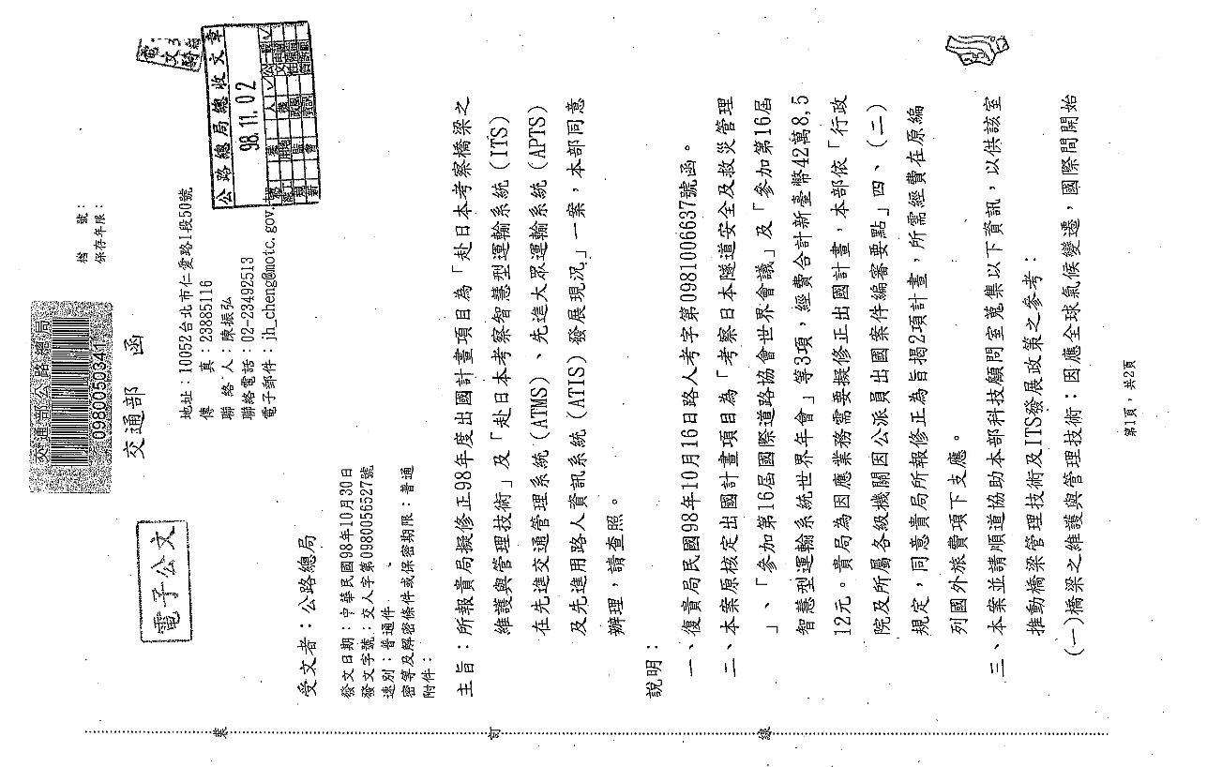
圖1-1 交通部同意函
貳、考察參訪過程
2.1 行程
本次出國係依交通部98年10月30日交人字第0980056527號函同意(如圖1)，並奉交通部公路總局核准在案，於98年11月23日出國，98年11月28日返國，全程共6天。其中11月23日及11月28日為台灣、日本間之往返，因此實際在考察及參訪為4天時間。下表即為出國行程一覽表。
表1 日本ITS發展現況考察及參訪行程一覽表
日期 | 時間 | 起訖地點 | 行程摘要
11/23  星期一 | 全天 | 桃園國際機場→日本成田機場 | 去程
11/24  星期二 | 上午 | 日本東京都 | 參訪道路交通資訊及通訊系統(VICS)中心
11/24  星期二 | 下午 | 日本東京都 | 1.參訪日本智慧型運輸系統協會(ITS-JAPAN)  2.與首都高速公路公司座談並實地體驗智慧公路(Smartway)之建置  3.與ITS JAPAN座談
11/25  星期三 | 上午 | 日本東京都 | 參訪東京都東急巴士公司
11/25  星期三 | 下午 | 日本東京都 | 考察東京地公共運輸系統及城市發展
11/26  星期四 | 上午 | 日本東京都 | 與國土交通省交通局座談
11/26  星期四 | 下午 | 日本東京都 | 1.與國土交通省道路局座談  2.參訪日本豐田(TOYOTA)汽車公司ITS部門
11/27  星期五 | 上午 | 日本東京都 | 考察東京地公共運輸系統及城市發展
11/27  星期五 | 下午 | 日本東京都 | 參訪東京都警察局交通控制中心
11/28  星期六 | 全天 | 日本成田機場→桃園國際機場(台北) | 返程
在這四天的密集行程的確讓我們獲相當多的經驗與認識，以下就參訪行程相關內容及心得加以說明。
2.2 先進交通管理系統(ATMS)、先進用路人資訊系統(ATIS)發展概況
2.2.1參訪財團法人「道路交通資訊及通訊系統中心(Vehicle Information and Communication System Center,VICS)」 2009.11.24上午
從日本的交通環境說起，汽車被廣泛的使用在不同的環境，其機動性讓道路交
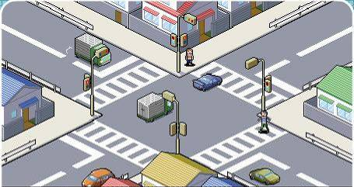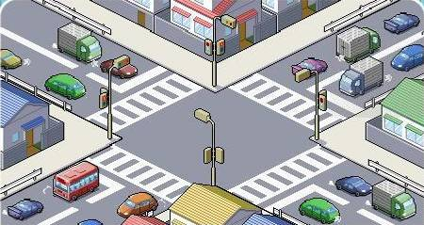
通的需求一年比一年成長。在此同時擁擠的交通狀況也逐漸形成社會問題，包括CO2及空氣污染及能源的消耗，在日本，根據其國土交通省在1997年統計資料顯示，平均每一位日本國民每年約有42小時花費在塞車等候時間，若換算成金錢則該國1年約有12兆日圓的壅塞社會成本。
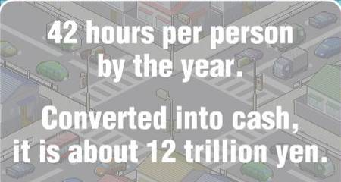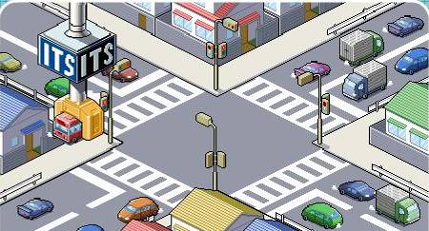
因此在前述的情形下，ITS的提升來研究智慧道路系統及智慧車輛便成為日本的國家計畫。希望藉由ITS的推動能減少因壅塞所造的不必要停車等候時間，同時節省能源的浪費，於是「道路交通資訊及通訊系統--VICS」因此而產生。
VICS中心是參訪團第一個拜訪的單位，其總部設於東京都中央區京橋2丁目5-7號，VICS的企業識別標誌(如圖)其標誌符號上有藍色三個心形圖像，代表「有效的信息、從容的心情、人與車輛的安全」，VICS希望每個駕駛人都能享有「從容、舒適、安全的駕駛環境」，這是一個非常遠觀的目標。
圖2-1 VICS的企業識別標誌
VICS中心成立於1995年7月1 日，成立之初其業務範圍僅服務東京地區，直到2004年將服務區擴展到全日本，VICS並非私人企業，而是由政府(警視廳、國土交通省、總務省)及民間企業(例如汽車、通訊、汽車零件業者)所成立的半公立性質的公共利益財團法人(如圖2-2所示)，組織架構如圖2-3，目前員工約40人。成立的目的主要係蒐集路上的交通訊息，再藉由無線電波(Radio Wave)、紅外線(Infrared )、調頻廣播(FM Broadcasting)等三種傳送方式將各項交通資訊提供給裝有VICS接收器及車輛導航的駕駛人(如圖2-4及圖2-5所示)。

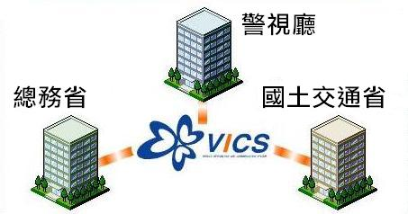
圖2-2 VICS的組成

評議員會
理事會
監事
理事長
專務理事
常務理事
事務局
總務部
企劃事業部
通信放送事業部
開發部
服務運用部
災害時情報對策計畫組
次世代VICS計畫組
圖2-3 VICS組織架構圖
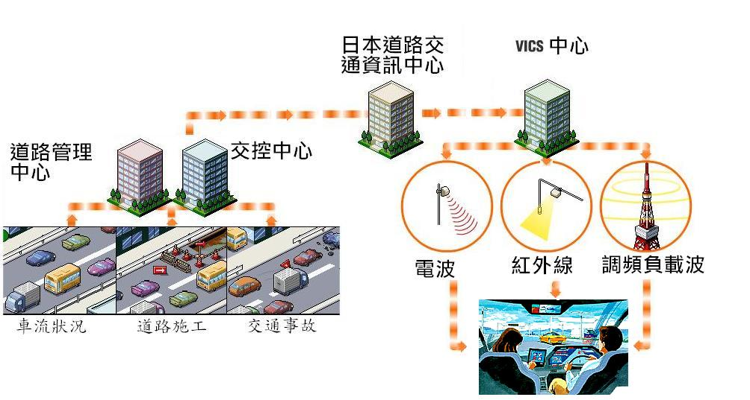
圖2-4 VICS蒐集交通資訊及發布資訊流程示意圖
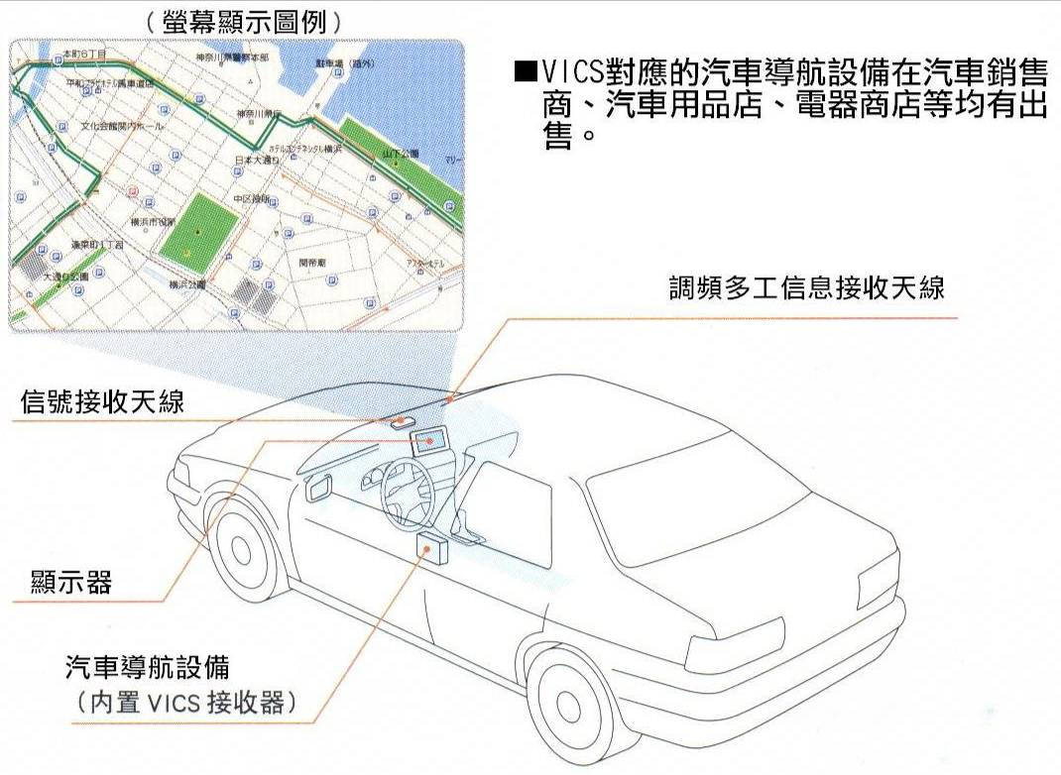
圖2-5 車上的VICS及導航設備示意圖
所以VICS的四項重要的工作項目分別為：資訊的蒐集、資訊的處理及編輯、資訊的提供、資訊的利用。分述如后：

一、資訊的蒐集－交通資料的來源及收集的方式

在日本平均每2公里即設有一組車輛偵測器，截至2008年3月的統計資料全日本約有196,494組車輛偵測器，據瞭解絶大部分屬於超音波偵測器（其外型如圖2-6），少部分利用紅外線偵測器（如圖2-7）或影像式偵測器，經由都、道、府、縣地方警察局（交控中心）、道路管理者（例如高速公路公司等）提供各類交通資訊（包括車流狀況、道路施工、交通事故、行駛時間、停車場位置及剩餘車位狀況等），匯集到財團法人日本道路交通資訊中心(JARTIC)，再由該中心將資傳送給VICS中心加以整理及編輯。

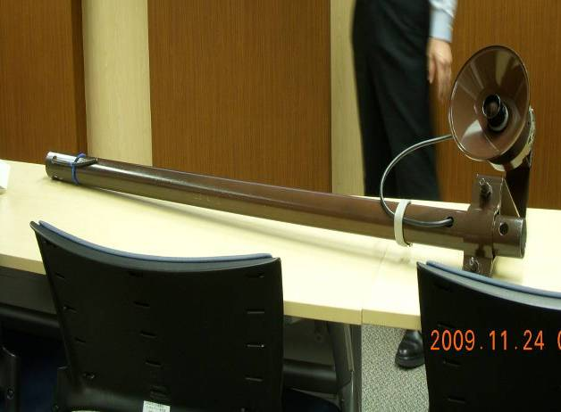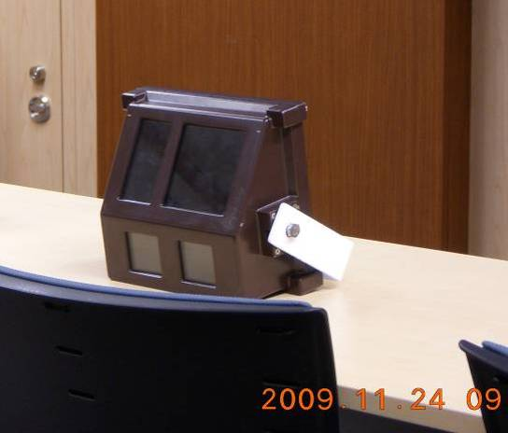

圖2-6 超音波偵測器 圖2-7 紅外線偵測器

二、發布即時交通資訊的方式

VICS中心在接收全國各地傳送來的交通資訊，經過整理和編輯後透過三種方式(調頻廣播、無線電波(微波)、紅外線)將信息透過三種傳播方式傳送到配有VICS接收器的汽車導航設備即時提供各項交通資訊給駕駛人，這項服務是全年每天24小時無間斷提供。
(一)無線電(微波)信號（高快速公路）
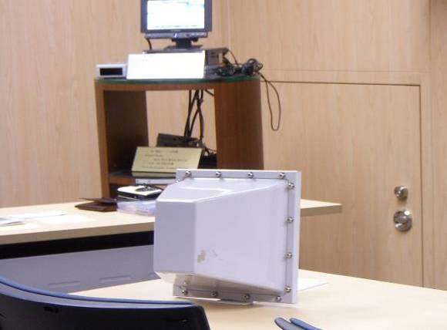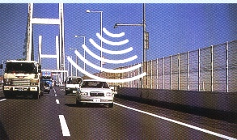
圖2-8 無線電發射器外觀及高速公路上發布信號示意圖
主要設置在高速公路上，由高速公路管理者(目前係由各高速公路公司)設置，約有 3,005處，提供駕駛車輛前方200公里以內的道路交通訊息，包括：

■高速公路各出入口之間的旅行時間，休息站、交流道的交通狀況。

■交通壅塞資訊及道路改道之導引(包括與其平行的主要一般道路)。

■因交通事故及車輛故障、道路施工、災害、氣候條件等因素而實施的道路管制訊息（包括禁止通行、車道管制、限速、加掛鐵鏈(雪季時)等）。
(二)光(紅外線)信號(一般道路的主要幹道)

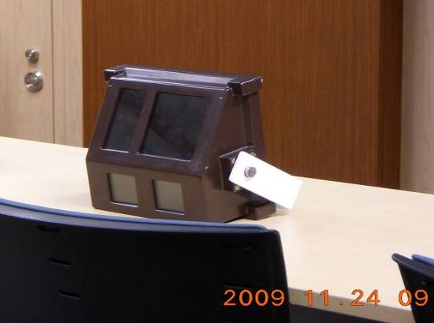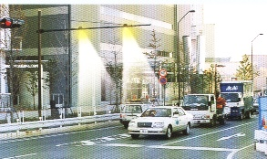

圖2-9 紅外線發射器外觀及一般主要道路上發布信號示意圖
由都、道、府、縣警察設置，設置在主要的一般道路上，約有31,853處，供駕駛車輛前方30公里及後方約1公里以內的道路交通訊息，當車輛經過信號發射器時，系統會自動將車前交通狀況傳遞給駕駛人，包括：
■交通堵塞資訊和所需旅行時間。
■因交通事故及車輛故障、道路施工、災害、氣候條件等因素而實施的道路管制訊息（包括禁止通行、車道管制、限速、加掛鐵鏈等）。
■停車場及剩餘停車位資訊。

(三)調頻負載波廣播（NHK 等各地的調頻廣播電台，以區域為對象）

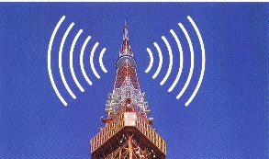圖2-10 FM調頻負載波傳送示意圖
日本廣播協會，從國家廣播公司(NHK)以調頻負載波的方式提供周圍的街道和交通信息，其中中心廣播電台(或分台)有53個，轉播站有465個。此種傳送方式不受車輛行進方向的限制，所提供的訊息內容項目與紅外線相同。
VICS以每五分鐘將各項交通訊息經由前述三種方式傳送出去。
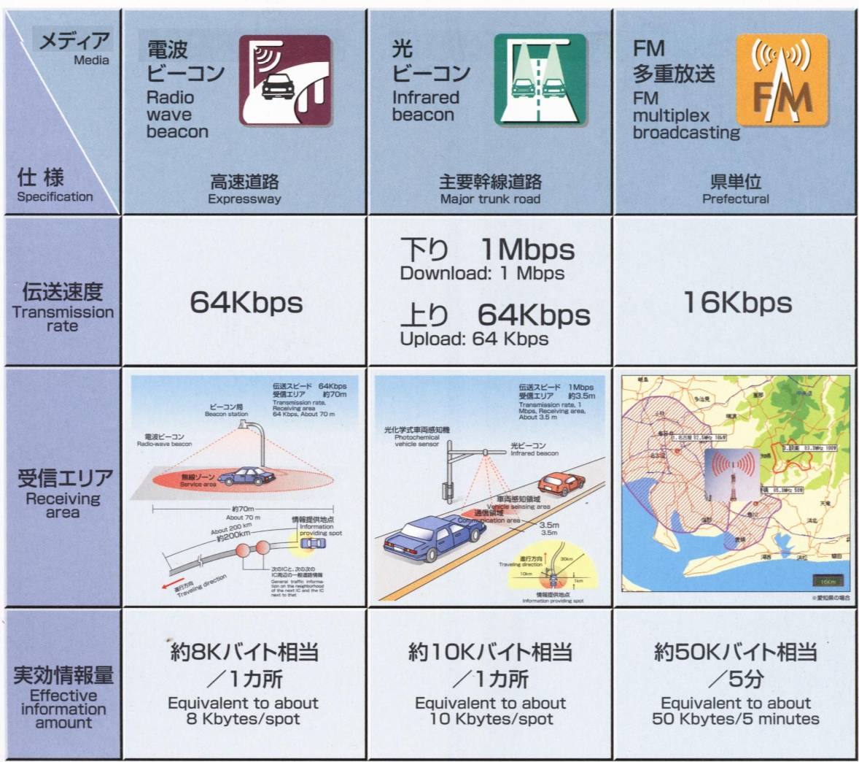
圖2-11 不同發射器的傳送速度、訊號範圍、資料的傳輸量表圖
三、資訊的利用
VICS以三種形式為不同的汽車導航設備即時提供道交通資訊，這三種類型分別為文字顯示、簡易圖形顯示、地圖顯示。此外，根據汽車導航設備的功能以及行駛區域的不同，可利用的資訊也會有所不同。簡述如表2-1
表2-1 不同顯示資訊的方式簡介表
顯示方式 | 說明 | 圖例
簡易圖形顯示 | 以模組化的簡單圖形、顏色、文字來表示交通狀況 | 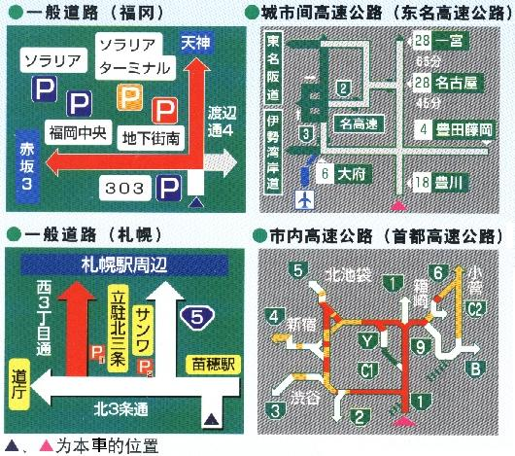
地圖顯示 | 以地圖的方式可以顥相當多的資訊，讓駕駛車的週遭交通狀況一目瞭然，同時部分導航業者還會提供避開塞路段建春代道路到達目的地。 | 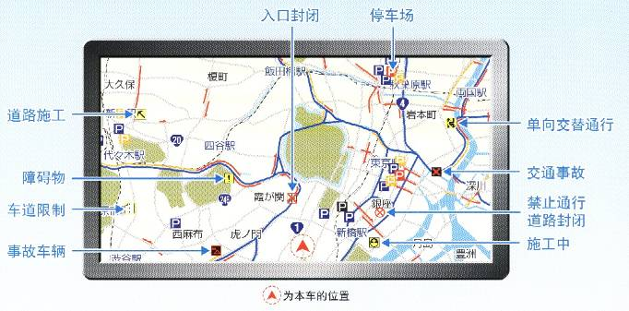
文字顯示 | 利用短句提供簡單明瞭的訊息 | 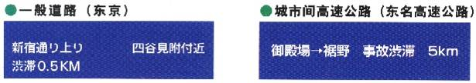

四、汽車導航設備的裝機數量及VICS車載機的使用數量
日本目前機動車輛總數約有9000萬輛，而乘用車(例如小汽車、客運車等)則約有5000萬輛，自1997年日本開始推動汽車導航系統到目前已經發展有10餘年的時間，因此汽車導航設備的安裝情形也相當高，在2009年9月的統計汽車導航車載機銷售數量達到3714萬9000台以上。
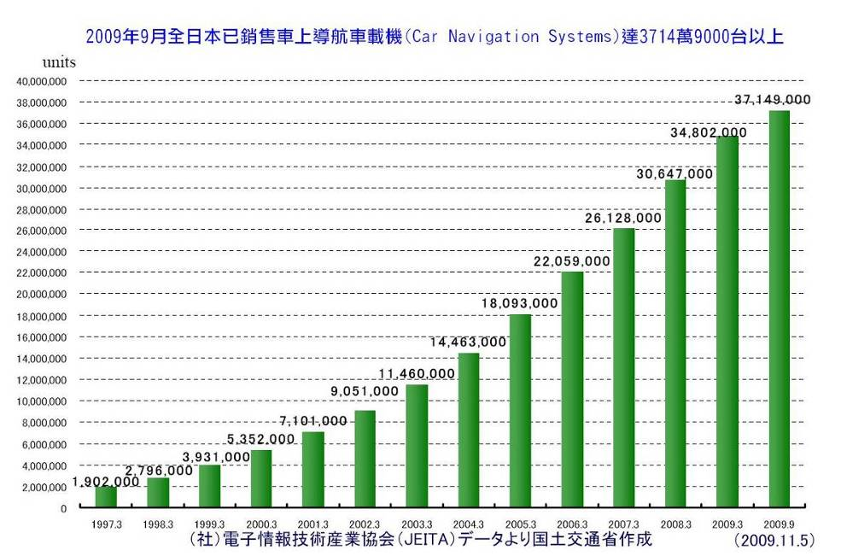
圖2-12 汽車導航車載的銷售成長圖
導航設備需搭配VICS接收器方能獲得即時的交通資訊，截至2009年9月已有超過2500萬輛乘用車安裝，而VICS中心的目標則希望能達5000萬輛的目標。圖 顯示自1997年開始迄今VICS接收器的銷售數量，而成長數量在2006年達最高約313萬台，以後略有下滑的趨勢。
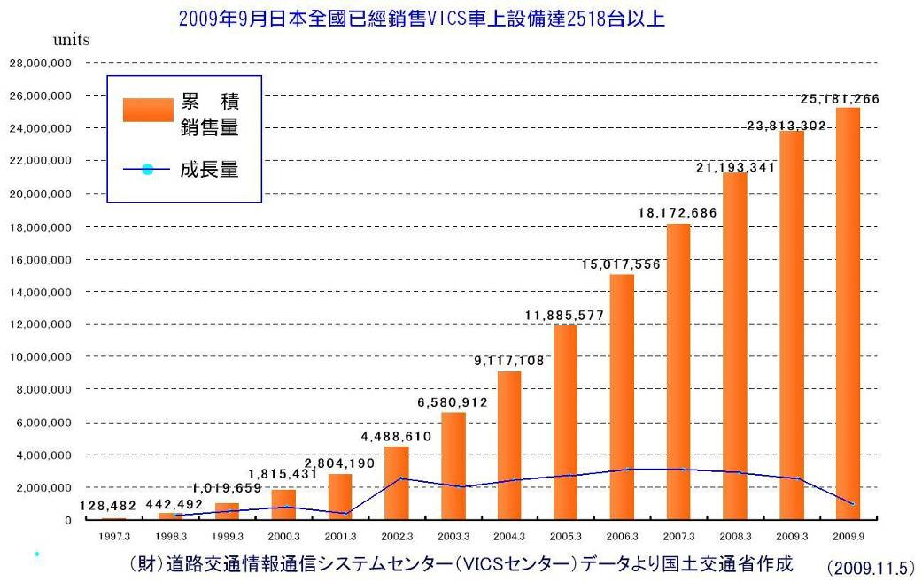
圖2-13 VICS接收器銷售成長圖
五、VICS的收入來源
如同之前所述VICS不是私人的營利機構，而是半公立性質的公共利益財團法人，因此維持其營運的收入主要有三個來源，分別是企業或銀行的捐款、VICS會員的會費、車載機生產商所支付的「技術費」(如圖2-14)。其中「技術費」是主要的收來源，而所謂技術費就是車商或電子設備商生產的車載機若要裝設VICS接收器，則每一台機器要支付VICS約1350日圓的「技術費」。而平均一年約有300萬台的裝機率，所以每年約有近40億日圓的「技術費」收入，再加上捐款及會員會費共約有近50億元收入，而VICS的支出約40多億元左右。
捐款
贊助會費
VICS中心
技術費
汽車廠商、電子及通信設備廠商、銀行等約70個法人或團體。
汽車廠商、電子及通信設備廠商、銀行等約85個法人或團體。
汽車廠商、電子設備廠商等約40個法人。(主要收入)
圖2-14 VICS的收入來源
五、VICS的經濟及社會效益
如圖2-15所示，在VICS中心提供即時的資訊給駕駛人及車上導航系統，駕駛人獲得資訊後可瞭解最新的交通狀況，以減少對未知的路況所產生的不安及憂慮感；導航系統接收路況資訊後可就起迄點之間的各種可能的路徑做一最佳化的運算並提供駕駛人改道的建議路線，進而避免壅塞的路段繼續惡化。
前述藉由科技方法與設備對開車行為的調整，將可達到許多經濟效益，包括能(資)源的有效利用、減少空氣污染、節省時間成本、提高行車安全降低因事故受傷及死亡的人數，讓社會成本的投入減輕等，而在日本的經驗中證明VICS的確實能達到。
提供ＶＩＣＳ資訊
明確掌握路況
安定駕駛心情
選擇最短路徑
分散交通流量
讓交通更流暢
提高安全性
有利於環保
提高經濟效益
縮短因堵塞而損失的時間帶來的經濟效益
減少CO2排放的效果
減少資源消耗的效果
圖2-15 VICS的經濟及社會效益

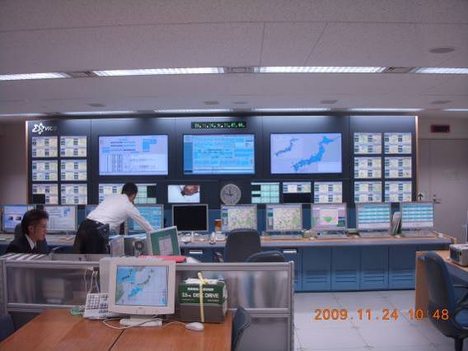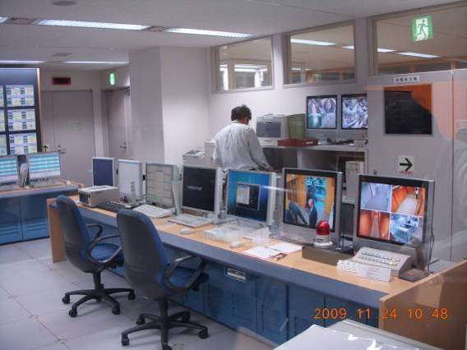
圖2-16 VICS資訊中心及人員操作情形

2.2.2與首都高速公路公司(首都高速道路株式会社)座談並實地體驗智慧公路(Smartway) 2009.11.24下午
與首都高速公路公司座談係由該公司管制技術組熊谷健二課長簡報與說明，在日本道路總長度約110萬公里，高速公路長度約有7000多公里，收費公路約10,000公里，有1300個收費站。目前總共有6家高速公路公司(東日本高速道路株式会社、中日本高速道路株式会社、西日本高速道路株式会社、首都高速道路株式会社、阪神高速道路株式会社、本州四国連絡高速道路株式会社)負責經營，圖2-17為六家高速公路公司營運的範圍。

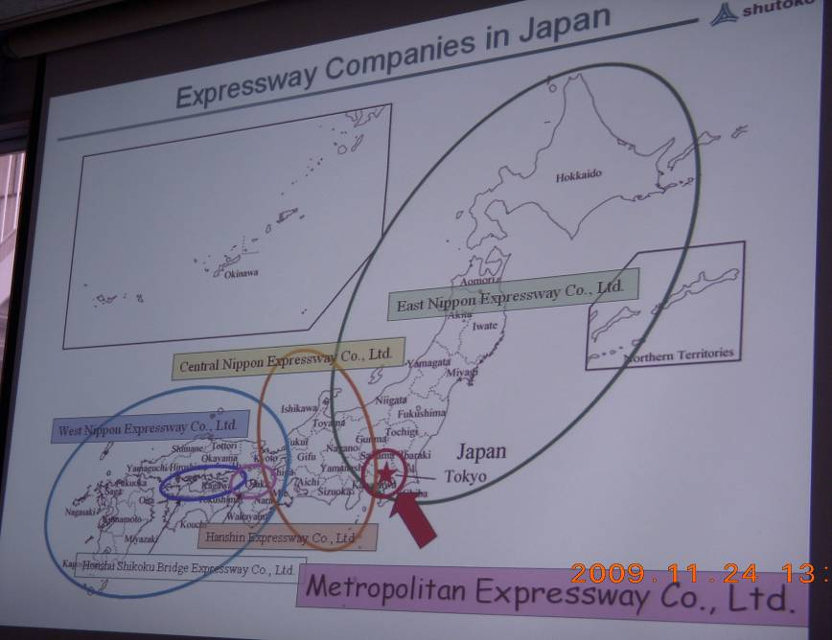
圖2-17 日本六家公速公路經營公司的營範圍圖
其實高速公路管理單位並非一開始就以公司的型態經營，以東京都為例，自1959年6月17日成立「首都高速公路公団」開始興建高速公路與維運，於2005開始民營，成立「首都高速道路株式会社」，員工約1,200名，資本額約135億日圓，每交通量約100萬輛次，年收入約2,535億日圓(其中由ETC收入約佔87%)。首都高速公路目前總長度約322.5公里(路網如圖2-18)，其中營運路線有295公里，興建中有27.5公里，公路的所有權仍屬於政府，公司則負責經營。
日本的電子收費 (ETC) 以微波為通信系統，是採用ISO 標準，使用5.8GHz-DSRC(Dedicated Short Range Communication，特定短距通訊技術)，考量系統的安全性及降低失誤發生所以在車上的單位(OBU)仍需要外在電源供應，發射訊號以確認扣款程序完成。目前在日本1300處的收費站都至少提供有一ETC車道，ETC車道會有一欄杆管制車輛通行，汽車車速必在時40公里以下欄杆才會開啟。
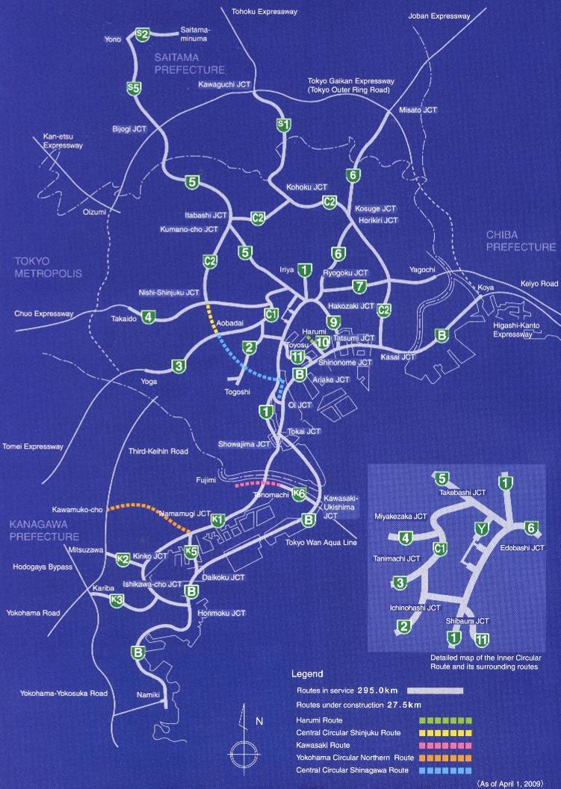
圖2-18 首都高速公路路網圖
智慧公路(Smartway)體驗
日本發展智慧公路起始於2004年，希望發展出「道路」與「車輛」之間能相互溝通的系統，以減少壅塞、降低事故、環境污染等情形。「道路」與「車輛」之間相互溝通主要原理是藉由路上偵器測或監視的設備來獲得交通狀況，再透過路側處理設備將蒐集的資料整理後經發射器提供的汽車內的車載機，完成資訊的提供。日本在2007年就以首都高速公路進行實証實驗的場所，Smartway實驗路段為5號池袋線、4號新宿線、C1都心環狀線、Y八重洲線(如圖2-19)，參訪團即沿此一路線實地體驗科技帶給公路智慧化的程度。體驗車上的基本配包括有GPS接收器、顯示器、導航機、VICS接收器、擴音器(如圖2-20)。Smartway在沿線布設相當數量車輛偵測器、攝影機、路側處理設備、路側機等設施，車輛偵測器、攝影機用來偵測各種交通狀況，將偵測到的資訊傳送到路側處理設備經處理再由路側機將資訊藉著5.8GHz-DSRC傳送給駕駛人。資料提供模式
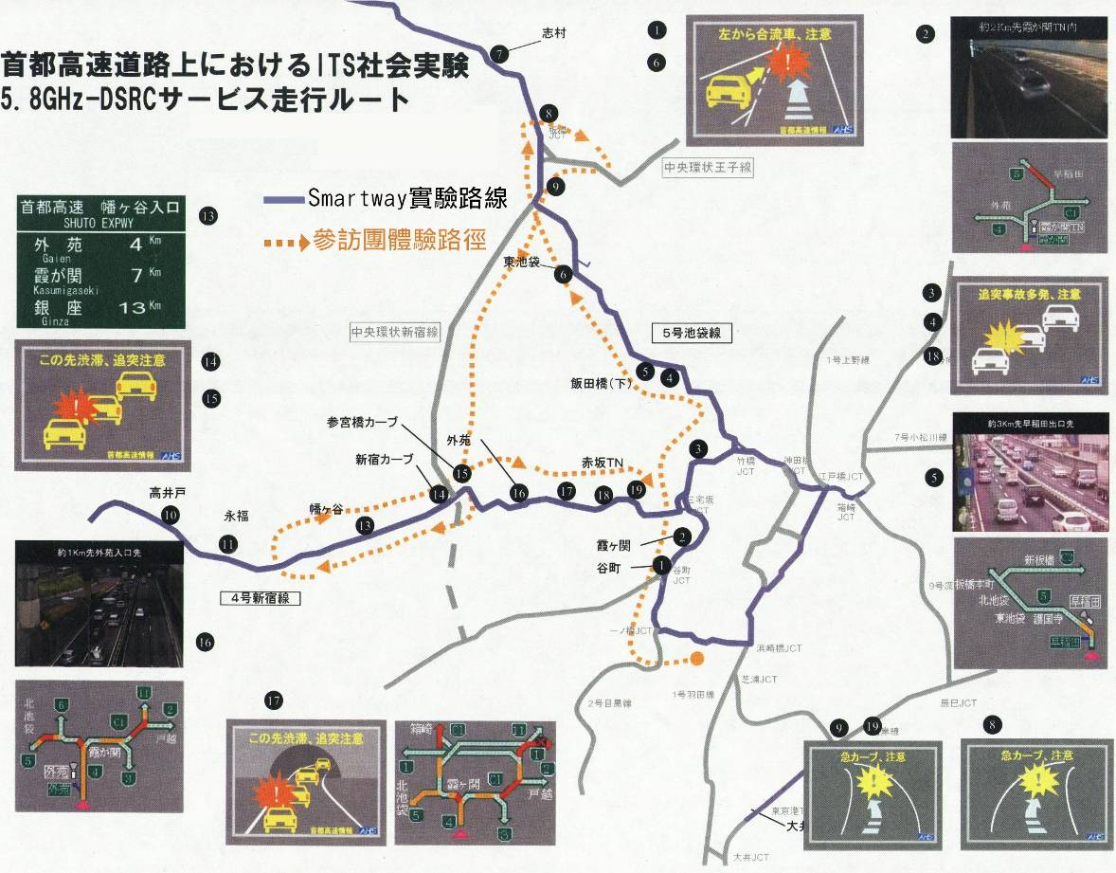
圖2-19 首都高速公路2007Smartway實驗路段及體驗路線

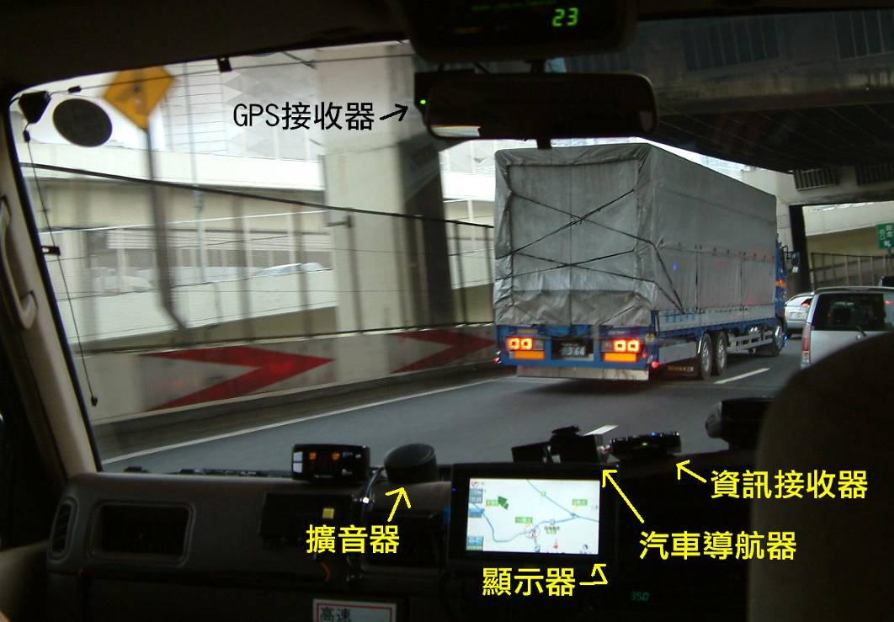
圖2-20 Smartway體驗車上設備
有圖像及聲音，圖像顯示內容則包括有文字、簡圖、影像等，資訊內容則主要為阻塞注意、彎道注意、事件(包括事故)注意、車道匯入注意、追撞注意等，圖2-21至圖2-23即為Smartway不同事件偵知➔資訊處理➔發布資訊之示意圖。
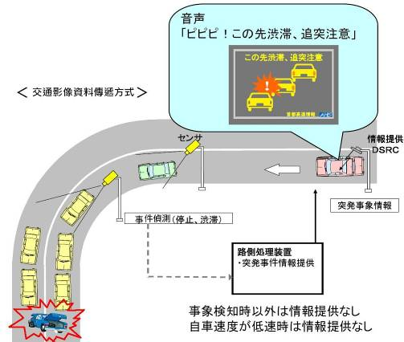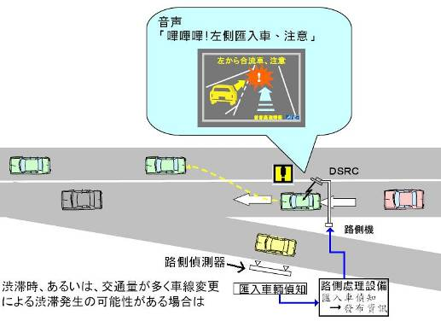
圖2-21前方事故資訊提供(聲音+簡圖) 圖2-22 左側車匯入提醒注意(聲音+簡圖)
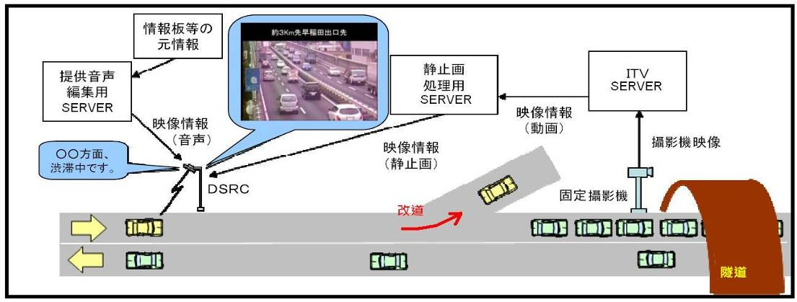
圖2-23 前方壅塞資訊提供(影像、聲音)
Smartway系統除了提供裝有車載機等設備的車輛即時資訊外，同時也在實驗路段設有可變資訊標誌(CMS)、標誌等設施，顯示出各項交通狀況(包括事故、延滯、急彎、車道匯入等，如圖2-24所示)。
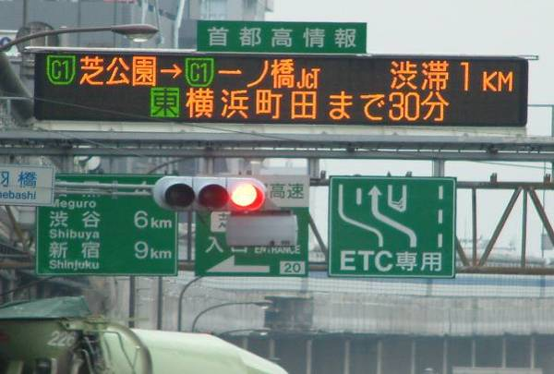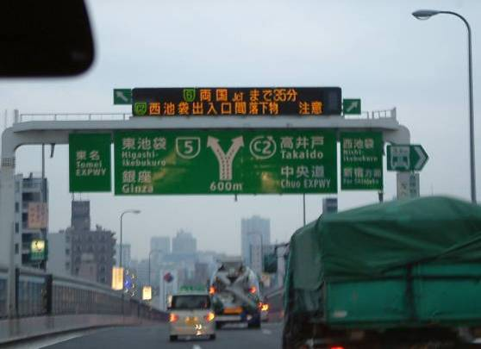
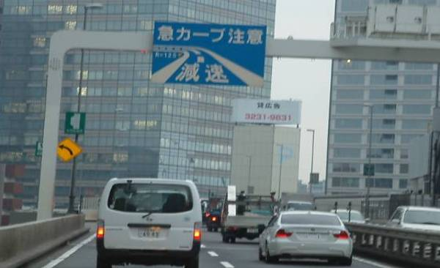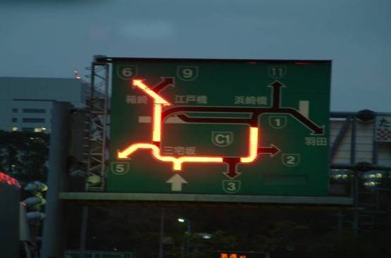
圖2-24 Smartway路側資訊提供設施
偵測器的設置
高速公路所使用的車輛偵測器大多採用超音波偵測器，與一般公路所使的偵測器一樣，只是顏色略有差異而已，設置密度平均每300公尺一組(每組2個偵測器)。閉路電視攝影機(CCTV)平均每1000公尺設置一處，在彎道處或較危險路段則間距會縮短，在隧道中則則每100公尺設1組CCTV。
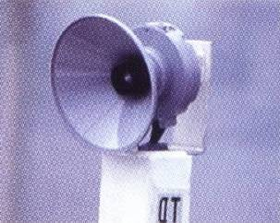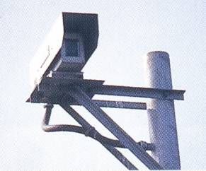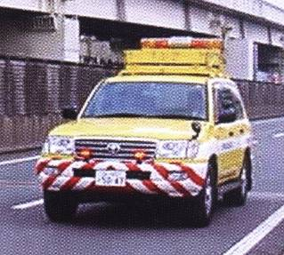
超音波VD CCTV(監視用) 巡邏車

2.2.3與國土交通省道路局座談--『Development of Smartway in JAPAN』2009.11.26下午
日本國土交通省負責全國土地及都市計畫政策、基礎建設、道路、車輛、運輸、氣象、觀光等事務，若以我國中央政府組織來看，有點將交通部加上內政部營建署。其中道路局係掌管道路維護計劃之立法，以及國道、高速道路維護、促進ETC導入、ITS的推動、地方自治體的道路維護事業等事宜。該局底下的「道路交通管理科」是由本科、高度道路交通システム* (智慧型運輸系統)推動辦公室組成，主要負責道路的交通的管理工作，及有關道路的資訊化工作。*註：システム➔system
由於此次赴日本參訪係以ITS為主的相關議題，因此由日本ITS協會邀請道路局負責ITS發展的「道路交通管理課－高度道路交通系統推進室」，情報系統股股股長－片山英郎先生與參訪團進行有關『日本智慧道路的發展(Development of Smartway in JAPAN)』座談(如圖2-25)。
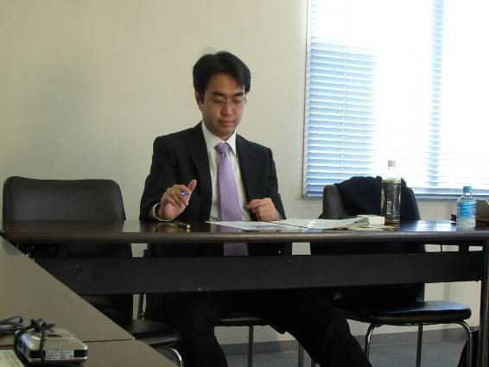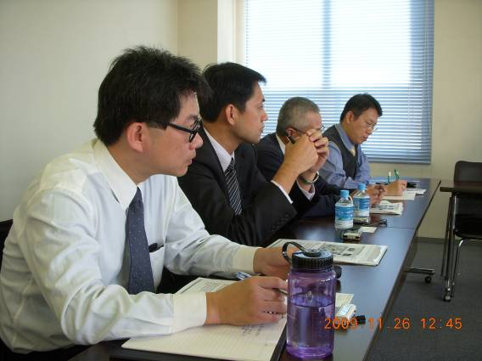
圖2-25 片山英郎股長(左)、參訪團成員(右)座談
日本發展Smartway的前身，主要是開發車輛導航系統，而導航系統中最主要的數值電子地圖早在1989就己經建置完成並發布，該數值地圖的規格是由國土交通省道路局所制定並標準化。在完成數值地圖的隔年(即1990年)汽車導航設備便開始應用，經由GPS定位功能將車輛位置顯示在導航系統上，截至2009年6月為止約有超過3596萬台汽車導航設備被應用。道路局與VICS亦有合作關係，在京都議定書的目標下，希望藉由VICS車上系統的推廣，到2012年每年能減少250萬噸的二氧化碳(CO2)的排放。
在日本的高速公路上容易發生壅塞的地點及其百分比，分別為：隧道及道路凹陷(40%)、收費站(31%)、會流車道(22%)、其他(7%)，由此可知收費所造成的壅塞的比例相當高，所以若能以不停車、無現金的收費方式將可有效解決前述的問題，電子收費系統(ETC)的服務是其方法。
日本於2001開始啟用ETC的服務，截至2009年6月已經有約2624萬的ETC車上單元(OBU)被安裝使用，全國每日平均使用率約80.5%(超過1600萬輛車) ，而在東京都會區的高速公路則約有85.3%的使用率。而自2002年到2008年，從ETC的使用率與收費站區的壅塞值的趨勢發展來看，ETC的使用率提升確實明顯能降低道路壅塞的情形(如圖2-26)。
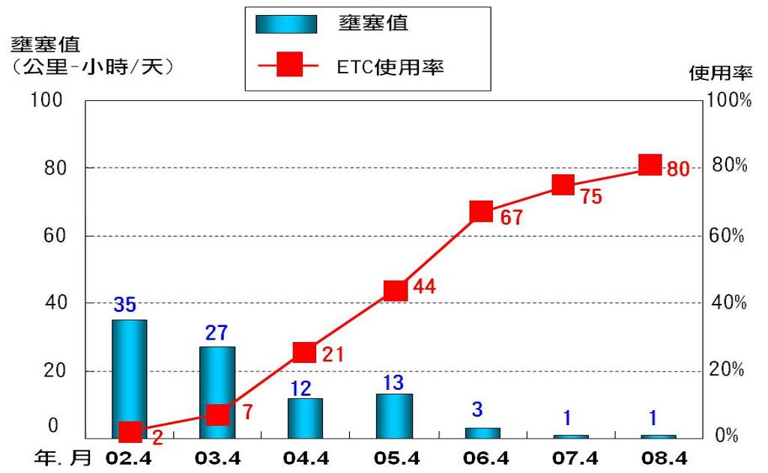
圖2-26 ETC的使用率與收費站區的壅塞值的趨勢(資料來源:MLIT)
自1995在日本開始推動ITS其組織架構如圖2-27所示，其中包括國土交通省、警視廳、總務省、經濟貿易工業省等中央部會，並由民間企業及研究單位組成ITS標準化委員會，從事國際標準的開發，另外日本ITS協會從旁協助產業界及學術界推動ITS，同時藉由舉辦各項研討會的方式來與世界各國從事技術的交流。
ITS 策略總部(2001年成立，主席為日本首相)
ITS中央部會成員
國土交通省
警視廳
總務省
經濟貿易及工業省
ITS 標準化委員會
日本ITS 協會
由民間企業及研究單位組成，從事國際標準的研發
協助產業界及學術界推動ITS
舉辦ITS各項研討會

圖2-27 日本ITS推動的組架構圖
Smartway計畫的持續推動ITS-SAFETY2010：Smartway主要發展「車輛」與「道路」之間溝通的系統，本項計畫在2007開始於東京都進行區域性實驗，2008年度起擴大規模實証實験—2008接續Smartway2007公路實驗，把服務區擴大到三大都會區、包括關越機動車道、首都高速公路、名古屋高速公路、名神與新名神高速公路、阪神高速公路、山陽機動車道為對象(如圖2-28)，實施各高速公路公司和合作的大規模實證實驗、運用下一代ITS車載機(ITS Onboard Unit)，提供前方障礙狀況、匯入支援訊息等即時傳達給駕駛人。
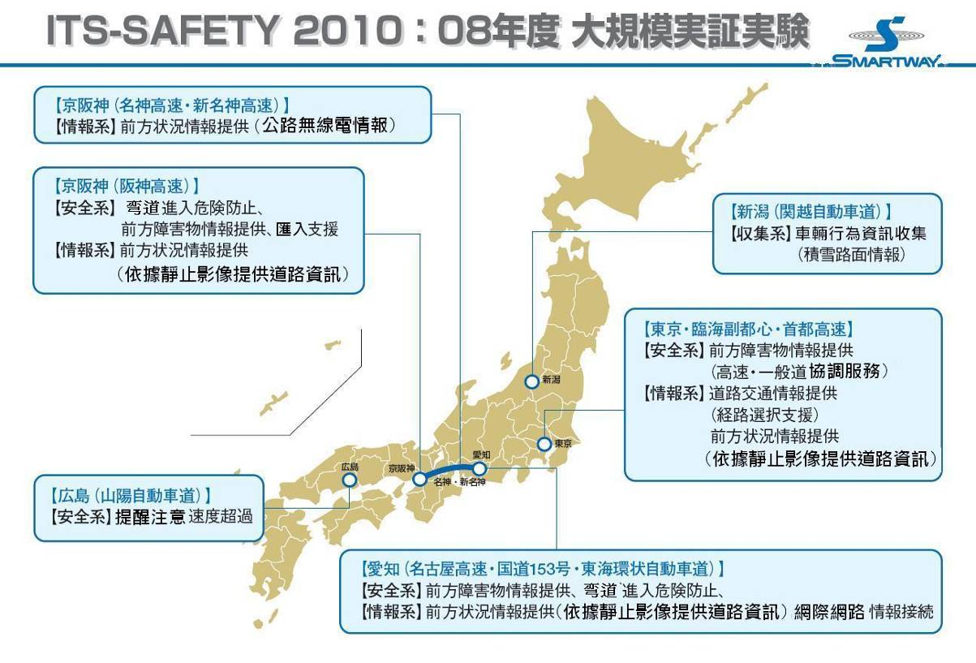
圖2-28 Smartway擴大規模實驗範圍圖
下一代的ITS車載機，將會是具有多項平台提供不同服務的設備，例如交通資訊的提供，電子收費(ETC)、多樣的個人服務，而且是架構在共同的基礎設施上。在通信系統方面則以5.8GHz-DSRC(特定短距通訊)作為標準，在應用方面則包括有提供廣域的交通資訊，並利用容易瞭解的語音方式來提供、提供支援安全駕、提供服務區、休息區、停車場等資訊服務，加上ETC系統達到無現金支付(Cashless)的環境。
國土交通省道路局從 2009年~2013年的計畫：
- 在首都高速公路、名谷屋高速公路、板神高速公路等，提供給支持安全駕駛(support safe driving)交通資訊。持續推動目前首都高速公路Smartway實驗，
- 擴展建置路側設備(Roadside Equipment)到日本全國。
- 在東京都、大板等地局擴大以語音的交通資訊服務
- 在全國的高速公路提供全尺度的交通資訊服務。
- 在東京再次舉行ITS世界年會及研討會。
在日本所廣泛使用的特定短距離通訊(DSRC)經由公共和私人部門共同研究，已經發展出標準和規範。智慧型運輸系統的發展是日本國家資訊科技政策之一，大規模的實地操作實驗試的舉行將普及到每個使用者。而政府將率先建置各項基礎設施和提供服務，在此同時預期私部門也會跟隨加入研發新一代車載機、市場開發、提供私部門的服務。

2.2.4參訪豐田(TOYOTA)汽車總部--『TOYOTAのITSへの取り組み(豐田的ITS方法)』2009.11.26下午
在日本有很多民間公司都投入ITS的發展，包括汽車、通訊、資訊等行業，尤其以汽車工業如豐田(TOYOTA)、本田(HONDA)、三菱(MITSUBISHI)…等更是不遺餘力。以日本豐田汽車公司為例，該公司是目前世界第二大汽車生產商(2009年11月被德國福斯汽車公司超越)，雖然不再是生產量第一，但TOYOTA公司的新任事長豐田章男則宣佈放棄奪取全球15%市場份額的目標，將工作重心回歸到汽車品質與用戶需求上。他表示『公司過去10年間致力成為世界最大汽車製造商的戰略有誤。』因此該公司對於「交通事故」、「環境的衝擊」、「交通擁擠」的情形希望能達“Zeronize(零化)”而對駕駛的「舒適」、「樂趣」、「興奮感」則能達到“Maximize(最大化)”。而藉由ITS基礎建設推動及汽車科技在運輸系統的應用，將「人」、「車」、「交通環境」三項元素結合在最高的位階(如圖2-29)。
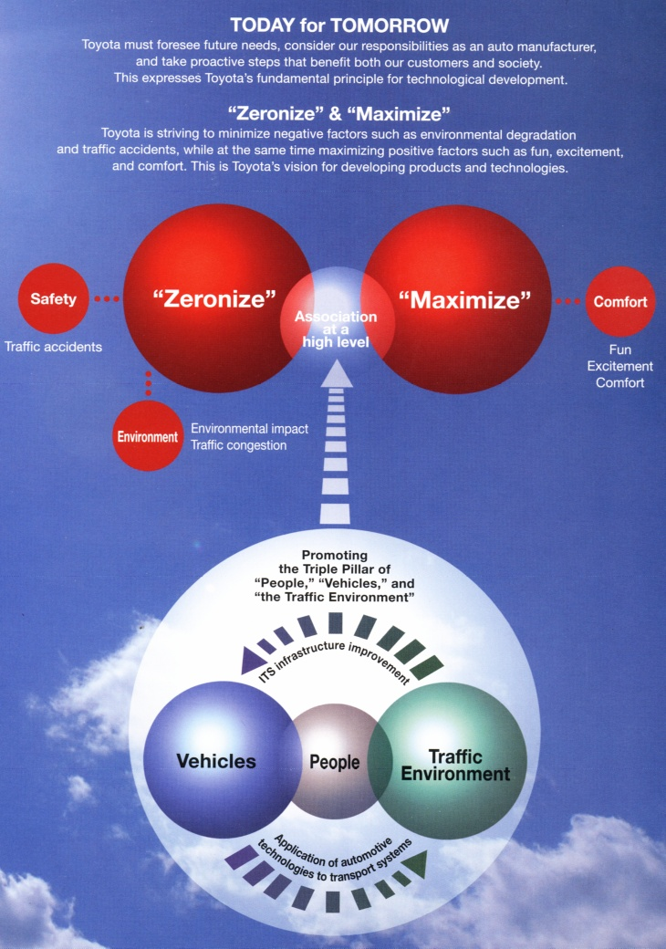
圖2-29 TOYOTA 的願景
豐田公司對ITS的願景更進一步說明，TOYOTA已經設定好一個目標，就是希望「建立一個人們能生活在安全感，心的平和，並且舒適的車輛和機動性的社會」在即將到來ITS世代和一個無所不在的網路社會。要達到這個目標TOYOTA的方法是平衡這" Zeronize(零化)" 和" Maximize(最大化)"的兩項願景在一個高的位階。豐田公司基本原則是在「Today for Tomorrow –思考未來並且現下採取行動」的概念下用技術發展來追求這兩項願景。
"Zeronize(零化)"這項願景是豐田持續努力將車輛事故、車輛對環境造成的影響、車輛對交通造成的壅塞等的負面影響最小化；而" Maximize(最大化)"願景則是積極努力將汽車能民眾有達到樂趣、愉快、興奮、舒適等正面最大化。
TOYOTA不僅發展和加入可行的被動式安全系統以達到降低衝突傷害的目標，而且還提出先進的主動式安全保護系統幫助預警衝突和警告駕駛人。 就環境而言， 豐田已經將像是Prius油電複合車商品化，並達到較佳的駕駛性能，更有高的燃料效率和低的排氣排放物等效果。
不過，除了發展技術外，日後還需要為「人」「車」「交通環境」的綜合ITS的應用。TOYOTA認為理想的情況是在「安全」、「環境」、「舒適」的三個範圍可持續維持機動性。並在「Zeronize」與「Maximize」這兩項願景中找到平衡點。
一、TOYOTA在 ITS 的第1項方法--在「增加安全」方面
日本政府設定在2012年交通事故死亡人數要在5000人以下為主要目標，在這目標之下，TOYOTA自2006年開始就朝這個方向努力，首先從安全駕駛部分開始，希能透過被動式安全與主動安全兩個方向同時進行。在被動式安全方面，這一般駕駛人最熟悉的部分，例如車輛安全氣囊、車體結構安全等之改良，以加增發生事故時對駕駛人或車內乘客的保護，降低事故的嚴重性。在主動安全部分，則包括有Pre-crash Safty System(追撞安全系統，係利用車前偵測設備隨時偵測自身車輛與前車的間距，當長度低安全刹車距離時，車輛即自行啟動刹車系統)、駕駛人監視系統(利用影像辨識功能來監視駕駛人眼皮的位置，當眼皮下垂超過瞳孔1/2以上時，車輛便發出警告聲響，並主動收縮安全帶刺激駕駛人保持清醒)、行人偵測夜視系統、連結導航系統提供停車標誌資訊(Stop sign Information)服務，這服務係將設有停車標誌的路口建入導航系統的電子地圖中，當車輛接近路口時導航設備會發出「Beep，Stop sign」的警告聲響，提醒駕駛準備停車，前述的系統及功能都是透過先進科技來減少車禍事故發生，進而降低用路的傷亡。
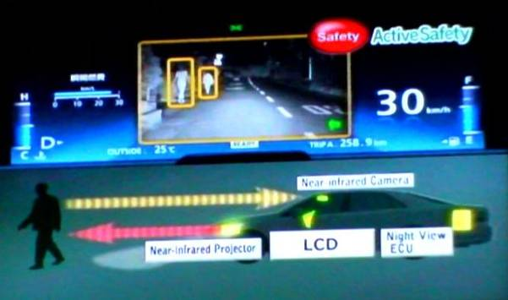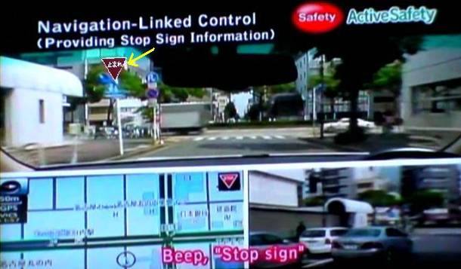
圖2-30 行人偵測夜視系統 圖2-31 導航聯結控制
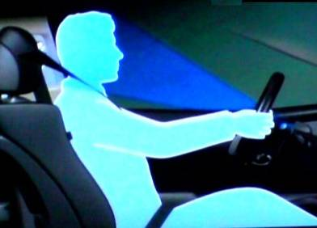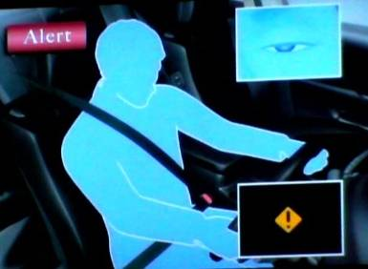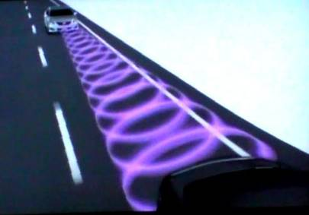
圖2-32 駕駛人監視系統 偵測駕駛人眼皮的高度 啟動防撞刹車系統
二、TOYOTA在 ITS 的第2項方法--在「改善環境」方面
TOYOTA認為，必須並採取全面辦法來為「人」，「車輛」和「交通環境」作出回應，以解決車輛所帶來的環境問題，例如交通擠塞和排放廢氣。這包括運用先進的信息和通信技術，從根本上簡化交通基礎設施，除了提高汽車本身外並實踐環保駕駛。基於這種想法，TOYOTA的目標是實現減少二氧化碳排放量和加強低碳社會，減少的交通擠塞和增加交通流量，不僅經由發展省油的汽車，而且經由發展有效率的燃料的建議，考慮到交通量的情境下來模擬順暢車流，以此促進擴大和優化交通的能力。
TOYOTA進一步加強車輛的燃油效率，其目標是根據交通情況進行開發在省油駕駛和順暢流量之間達到平衡。
三、TOYOTA在 ITS 的第3項方法--在「舒適」方面
如果車輛可以幫助駕駛人執行更複雜的運作，使駕駛人能夠隨時隨地連接到必要的信息，如此開車將變得更愉快，舒適。
TOYOTA正在從事提供「舒適駕駛的支援」開發，讓車輛的行駛、轉向、停車的功能予以強化，經由簡化操作減輕駕駛人的負擔，連接車輛的發展環境，增強了安全與平靜的精神。所謂「駕駛支援功能」(Driving Support Function)是一個系統，主要目的是要減少駕駛人的負擔，提高了方便，並提供每一個人享受駕駛的車輛與平精神的。TOYOTA正加強實際應用的功能，支持承認外部信息和各項業務工作/判斷為避免發生危險的障礙
Driving Support Function包括有「智慧停車輔助及停車位的識別功能」(圖2-33)、「全速度追踪-雷達巡航控制系統功能」(圖2-34)
圖2-33 智慧停車輔助功能 圖2-34 雷達巡航控制系統功能
2.2.5參訪東京都警察局交通控制中心 2009.11.27下午
由交通控制中心(圖2-34)所長青柳景一先生接待並介紹(圖2-33)
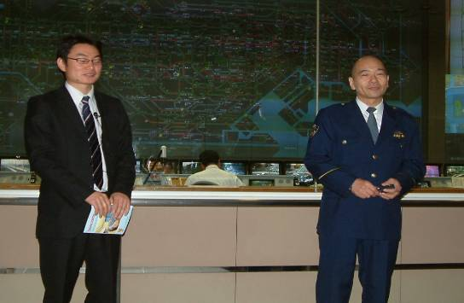 | 圖2-33東京都警察局交控中心所長青柳景一先生(右)
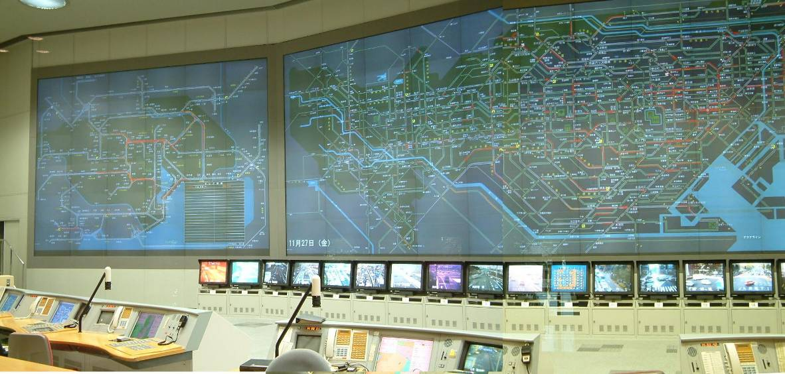
圖2-34 東京都警察局交控中心
在日本每一縣的警察局都會一個代表性的吉祥物，在東京都警察局的吉祥物「ピーポ」（如圖2-35）發音為〔pi-po〕，青柳所長解釋是將英文「people」(民眾)的第一個發音加上「police」(警察)的第一發音，代表警民合作的意思。
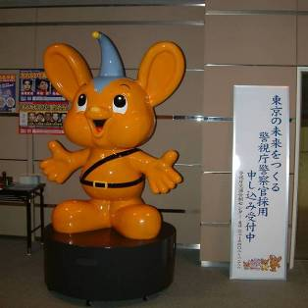
圖2-35 東京都警察局的吉祥物ピーポ(pi-po)
截至2008年3月的統計資料，全日本有163處交通控制中心，約有195,897處號誌路口，設有196,494組車輛偵測器，而交通流量監視攝影機僅有2,918台。在日本交通控制的業務是由警察單位負責，所以解決各種因素造成的交通壅塞、降低環境的污染 都是警察人員的工作，這與我國現行交通單位與警察單位作業分工略有不同。
東京都交控中心主要工作內容為控制都內約15,500個號誌路口的號誌系統以及將路況資訊提供給駕駛人，提供的方式是透過VICS來傳遞。每50秒就要蒐集一次全市的交通資料以做為路上各個交通設施(包括號誌、CMS等)調整之用。都內的車輛偵測器約有17,000組，其中約有69%為超音波偵測器(設置高度約5.8公尺)，約14.7%為紅外線偵測器，其餘為影像式偵測器。中心將都內196條重要道路顯示在螢幕牆上，道路的壅塞的程度則以綠、橘、紅三種顏色表示(如圖2-36)，若有車禍或故障車則分別以紅色或黃色LOGO顯示在螢幕上(如圖2-37)，偵測器偵測事件發生後會再經由攝影機進一步確認。中心發現路上事件後通知交通警察前往處理，平均約7分鐘警察會到現場處理。
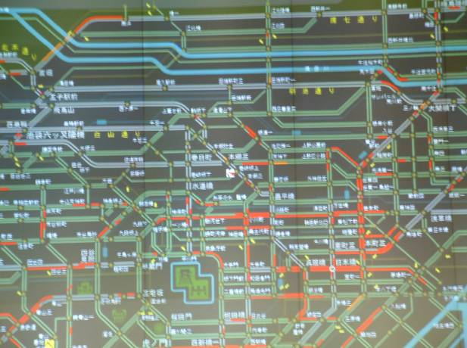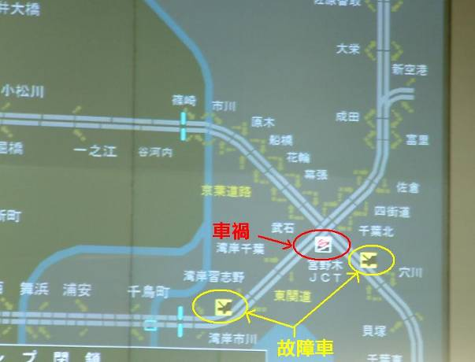
圖2-36 螢幕顯示道路狀況 圖2-37 車禍與故障車顯示
交通訊息的發布方式除了經由「日本道路交通資訊中心」轉VICS傳送外，還會經由都內約108處廣播電台協助放送給駕駛人。東京都交控中心還有其他號誌系統來協助交通改善：PTPS(公車號誌系統)可提供公車優先通行，PICS(針對盲人或視障人的協助系統)當系統發現有視障的行人時會自動將綠燈時間延長供其安全通過路口，FAST(消防車、救護車緊號誌系統)等。
中心現在的位置及設備係在1995年花費193億日圓建立，每年所需維護的成本約67億日圓，其中光是電費就要8億元之多。中心預定於2010更新建置，要將現有電腦系統及顯示幕換新，考量節能因素顯示幕將改採LED，未來將建置成為世界第一的交通控制中心。
2.3 先進大眾運輸系統(APTS)
2.3.1參訪東急巴士公司目黑營業所 2009.11.25上午
本日上午10時參訪東急株式會東急巴士公司（TOKYU BUS CORPORATION）目黑營業所，由東急株式會社管理部次長-高田尚英、所長-福島康雄、工場長-長尺一德及課長代理-卯月勝彥等人負責接待並做簡報。
一、公司簡介
東急株式會(TOKYU GROUP)社旗下有29家公司，及9家非營利事業公司。東急巴士公司係為強化其在鐵路沿線之事業，整合軌道（Railroad）與都會生活（Urban life）之機能而成立。該公司提供東京及神奈川都會區鐵路之支線運輸（Feeder Transport）服務，總營運里程為811公里。近期為了建立鐵路、航空及公路間之運輸服務，該公司成立成田（NARITA）機場線。
該公司負責經營的區域為東京及神奈川地區，其中東京地區有7個營業所，經營45條路線，神奈川地區有6個營業所，經營47條路線，共有900輛巴士經營。
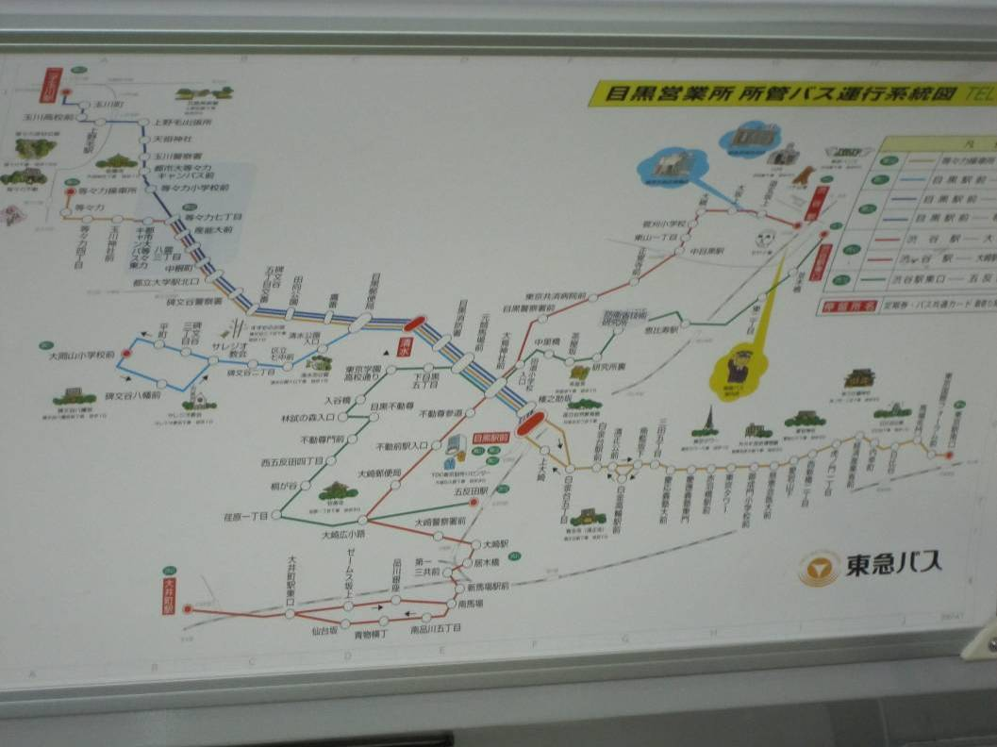
圖3-1 目黑營業所營業區域運行系統圖
另該公司經營路線之種類有固定路線公車、機場利木津巴士(Airport Limousine Bus)及其他直達巴士，分述如下。
1.固定路線公車：92條路線
2.機場利木津巴士(Airport Limousine Bus)：有Haneda Airport Line及Narita Airport Line等2線。機場利木津巴士提供（Haneda）機場至Tama Plaza站、澀谷（Shibuya）站、（Shin Yurigaoka）站及（Hiyoshi）站的連接運輸服務，並提供成田（Narita）機場至Tama Plaza站與（Shin Yurigaoka）站直達班車服務，該班車並提供預約定位服務。
3.其他直達巴士(Other Direct Bus)：有Shinyoko-Mizonokuchi Line及 TDR Line等2線。
除經營路線外，該公司提供不同的服務經營型態，分述如下：
1.機場利木津巴士(Airport Limousine Bus)。
2.深夜中程快捷巴士(Late-night middle-distance bus/ late-night express bus)：對錯過鐵路最後班次要回家的民眾，提供深夜中程快捷巴士，計有4條路線，惟民眾需支付較一般營業時間貴一倍的費用。
3.社區巴士服務（Community bus service）:提供社區至主要車站的區域服務，或在行政區的巡迴服務。同時該公司擴充以社區為基礎的生活相關服務，如販售健康食品、遊覽業及貨櫃屋(Trunk Room Business)等服務。
4. 特別運輸服務（Special transportation）：針對公司及學校，他們會有不同的需求，如不同的班表，不同的起、訖站，該公司會採簽約的方式，來滿足該等客戶所需運輸服務的需求。

照片 澀谷社區巴士 | 照片 深夜中程快捷巴士 | 照片 利木津機場巴士
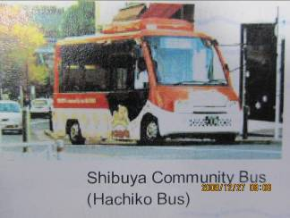 | 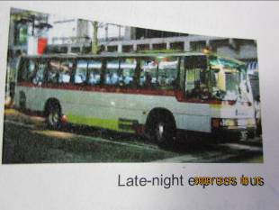 | 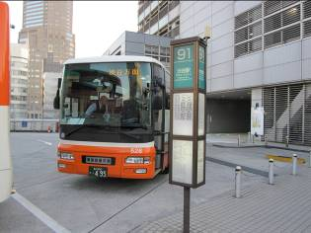

二、票證系統
目前東京地區的票證種類有4種，分別為現金（銅板與紙幣，具找零功能）、BUS 卡（磁條，近2年推廣）、IC卡（PASMO 卡與SUICA卡）與定期券。
PASMO較BUS 卡早7年既已存在，其在2007年3月引進東京都會區。PASMO過去係由鐵道公司下的小公司所組成，目前透過市場機制整合SUICA卡（即PASMO 與SUICA是由各業者自行決定是否採用，政府不介入市場機制）。部分商家採雙卡並用，但明示接受SUICA卡之使用期限。迄今PASMO卡在東京地區已廣為接受，包含鐵路26家，公車78家均在使用。
該公司自2007年3月起，即逐線推廣使用PASMO。該卡在東京都會區已整合軌道及公車間之服務。同時，該公司對該2卡的使用者，推出優惠服務（Bus User Bonus Service）。

照片 PASMO IC卡（正面） | 照片 PASMO IC卡（反面）
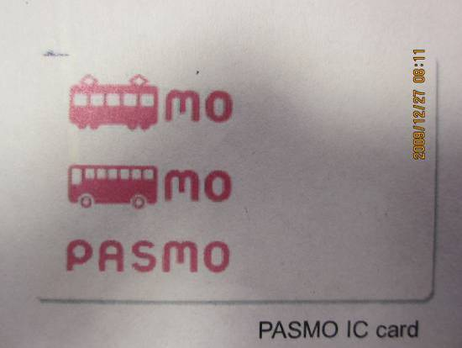 | 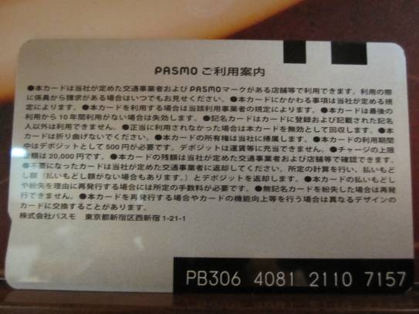
照片 東京軌道系統圖 | 照片 宣導PASMO與SUCIA卡之優惠
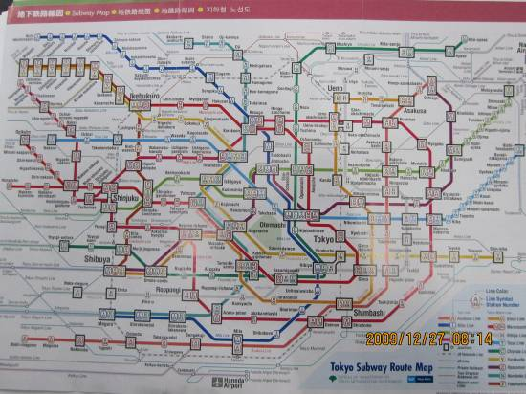 | 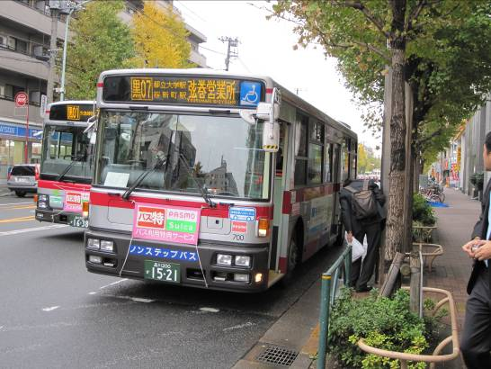

照片 運具間之整合優惠
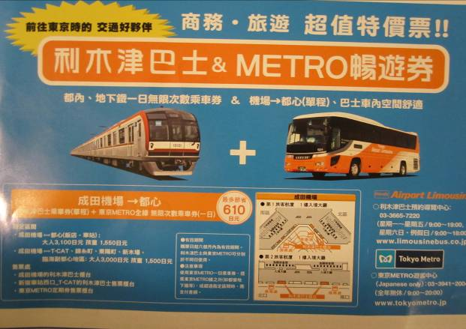
三、客運路線動態系統之發展
（一）ITS之作為
該公司所有車輛均已安裝GPS，按著具有安裝聲音合成(AGS)播放 “通過”的按鈕，即可利用NTT DoCoMo的bucket工具發送下列情報給ASP中心（NEC），再由ASP中心透過網路提供運行資訊給東急巴士公司及其營業所，同樣的由ASP透過網路供民眾以電腦與手機查詢相關運行資訊。
1.AGS的路線號碼
2.停車站的號碼
3.車輛號碼的ID
（二）民眾查詢資訊
日本民眾習慣使用手機查訊公車運行資訊，其使用頻率為平均每人每天3次，民眾可以透過電腦與手機（限NTT docomo(i-mode)、au(EZweb)、Softbank等機種）取得下列3種資訊：
1.公車接近的訊息。
2.路線別運轉的情況(公車等待時間、所需要時間的預測)。
3.公車時刻表(需連結東急巴士網頁)。
公車接近的訊息包括訊息更新時間、公車站的選擇（選項有50音、鐵路站及公車站名稱檢索），即使用者於乘車時可以知道接近公車站的巴士，更可以選擇下車的公車站與所有上下車區段運轉之公車訊息。
路線別營運訊息包括路線選擇（選項有起訖點、鐵路站、系統號碼），即使用者可以知道路線內所有巴士的位置所在。如使用者可依選擇巴士站、巴士等待時間和到想去的巴士站，可以知道所要花的時間。
巴士時刻表訊息包含新聞、巴士時刻表（選項有文字輸入、50音檢索、鐵道路檢索）、機場直達巴士引導及深夜快捷巴士引導。
由ASP運轉中心（NEC）提供各項運轉情報，該等行車資訊每30秒～1分鐘更新一次。該公司以顏色代表車輛延滯情形，當顏色為青色時，代表正常，黃色代表車輛誤點超過5分鐘，當顏色呈現為紅色時，代表車輛誤點超過10分鐘。另為服務民眾，目前該公司對於車輛延滯之處理係採加發班車方式辦理。

照片 車輛運行資料 | 照片 車輛誤點顯示資訊
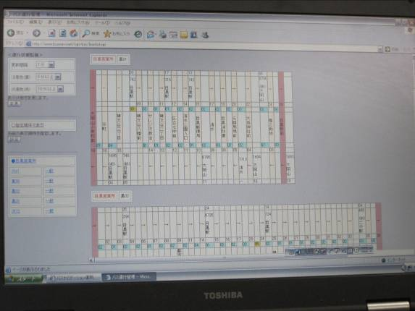 | 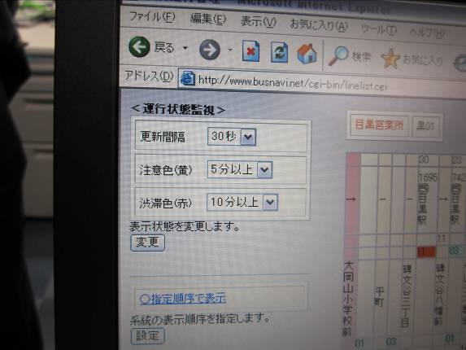
（三）補助
日本政府在客運業之補助種類包括車輛購置補助、導航系統設備補助、票証設備補助、通訊費用補助及車輛運行資料下載設備補助，茲分述如下：
1.導航系統在東京地區之應用已有10年以上的歷史。一套導航系統約需30萬日圓，其中政府部門（含中央及地方政府）補助1/4的經費，東急巴士公司900輛巴士中，已有500輛巴士接受政府補助。
2.至於車輛補助費及通訊費，每年約接受政府補助3000萬日圓（以900輛車計算），其中2000萬日圓為通訊費，1000萬日圓為伺服器租賃費。
3.在票證系統補助部分，每車約補助130萬日圓，其中料金收費裝置為80萬日圓，IC卡裝置為50萬日圓。
4.車輛運行資料下載設備部分，一組約需4億日圓，政府補貼2億8千萬日圓。
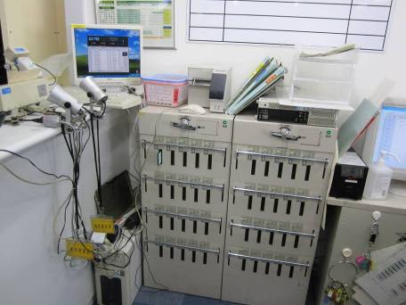
圖3-2 車輛運行資料下載及讀取設備
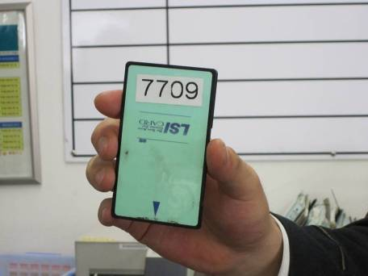
圖3-3 車輛運行資料儲存卡
政府與客運公司之關係如圖3-4，由政府補貼客運公司購置ITS相關設備，客運公司透過設備取得車輛運行的相關原始資料（每天提供一次），並提供PASMO公司進行資料分析，PASMO公司提供起迄資料、票證資料及旅行時間等資料給國土交通省，發佈提供資訊給用路人。
圖3-4 政府與客運公司關係架構圖
四、公司車輛接受政府補助的情形
政府對車輛採資本補貼，客運公司需自負盈虧。政府平均每年對該公司的補助約80輛，車輛的使用年限要求為12年以內。目前該公司的車輛朝無障礙設計(Barrier-free design) 方向，逐年辦理汰換，至今年（2009）一月，55％的車輛（525輛）已裝置緩降設備（Sloped Ramp），以便利使用輪椅的乘客方便上下公車。
五、對環境保護之要求
該公司自2002年8月起推行綠色管理認證系統。其在節能減碳之作為上，採用低污染（Low-emission）車輛，採用無障礙油電混和車（Non-Step diesel-eletric hybrid engines bus）與無障礙瓦斯車（Non-Step CNG），以及將傳統車輛配置柴油過濾設備，並逐年汰換為無障礙油電混和車。
前述油電混和車（Hybrid-Bus）每台造價約2500萬日圓，政府（中央及地方）補助每車500萬日圓。目前該公司已有55%的車輛為無障礙油電混和車。另據該公司表示，油電混和巴士，其油耗可以節省約5％，或許是因為大客車之車體較重，其油耗節省的表現上，不如小車。
另對怠速車輛超過1分鐘者（如遇紅燈）要求熄火，如此每分鐘可以節省30毫升的的油料。
六、其他
各項設施解說如下照片。
照片 無障礙（Non-Step）油電混和車（Hybrid-Bus）
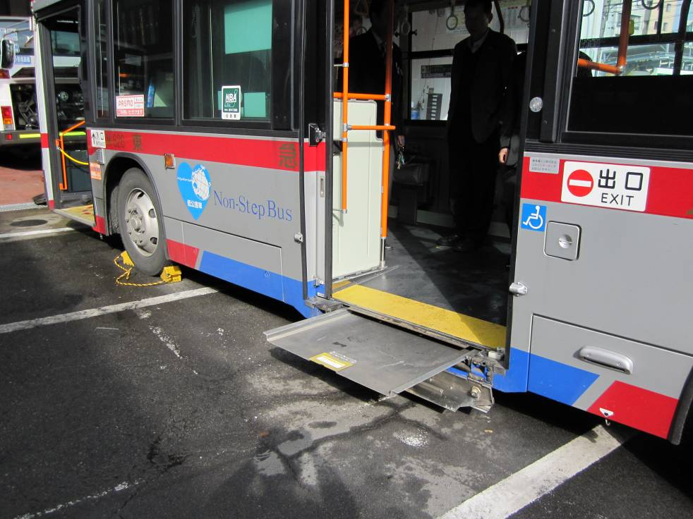
照片 票証整合系統（上車面） | 顯示付費情形
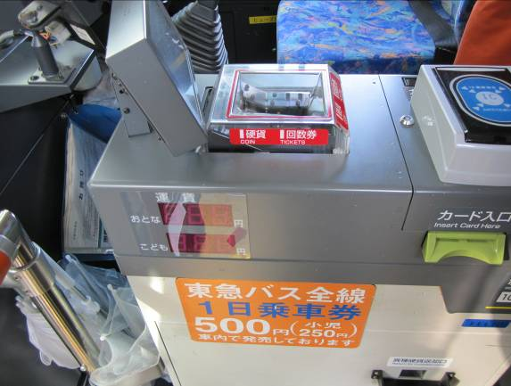 | 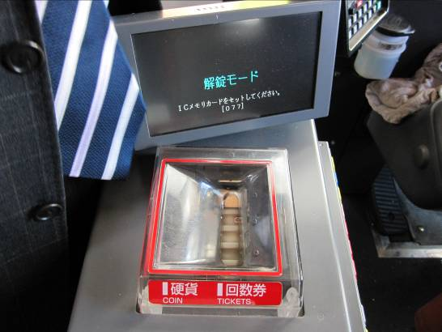
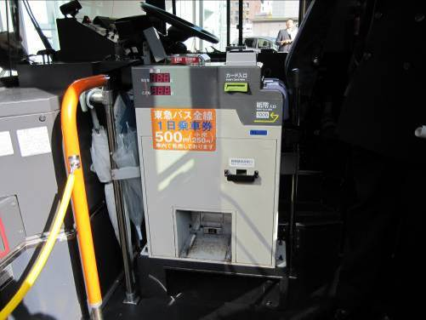

照片 票証整合系統-現金找零 | 照片 IC票証
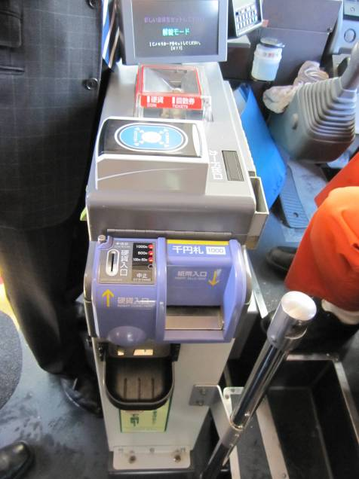 | 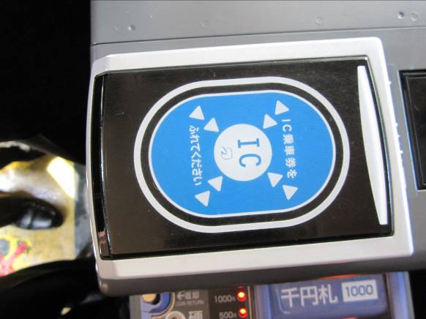
照片 車輛運行資料記錄設備
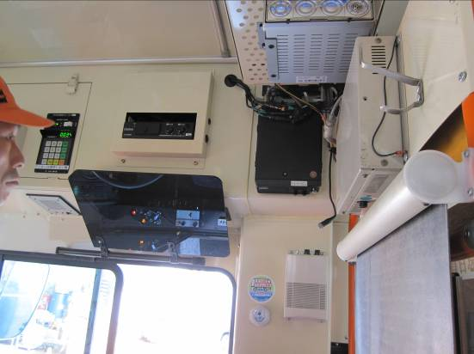 | 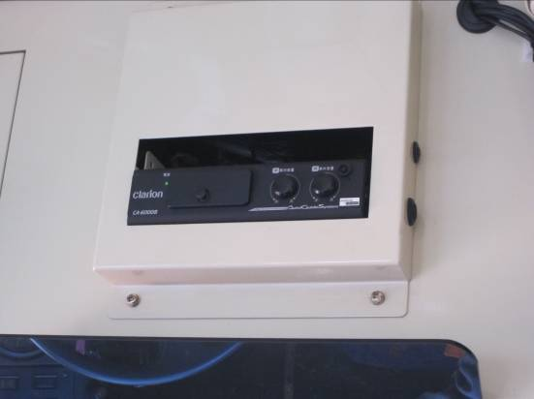
照片 駕駛人選擇其所需資訊 | 照片 車內LED及錄影
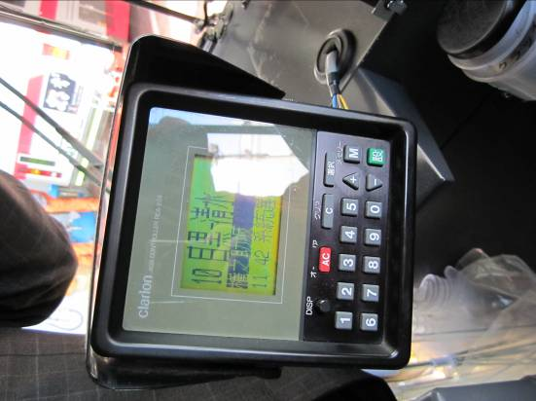 | 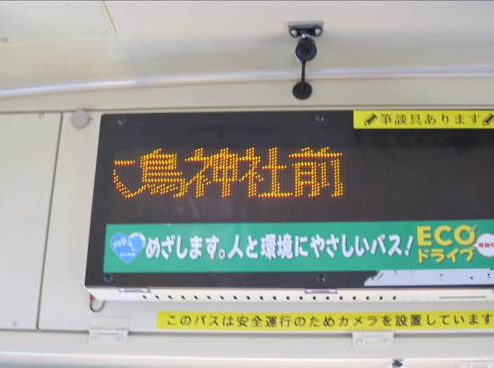

照片 公車優先感應接收裝置 | 照片 環保認證標章
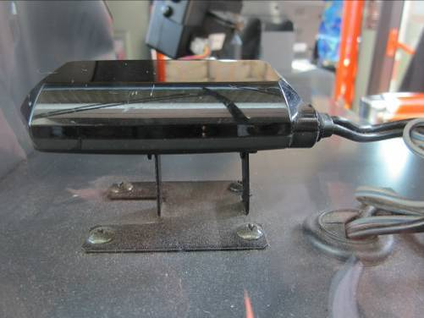 | 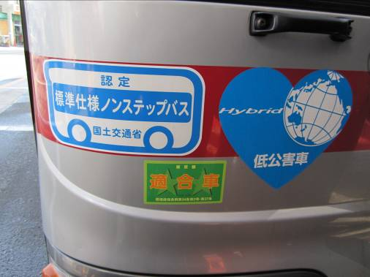
照片 照顧幼童及身心障礙設施
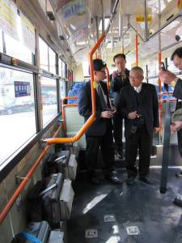 | 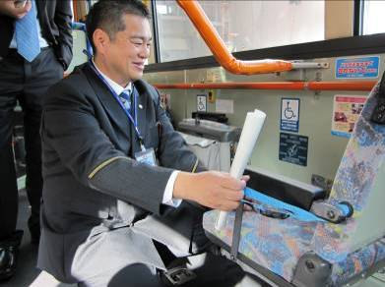
 | 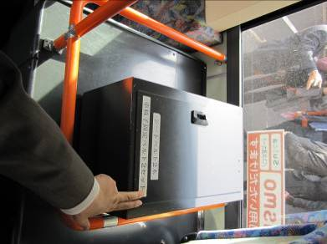
照片 酒測設備結合影像
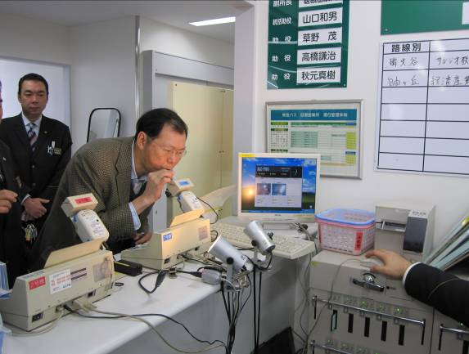 | 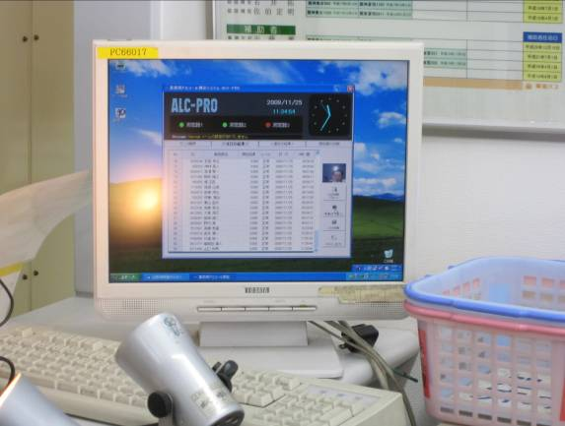

2.3.2國土交通省自動車交通局座談會 2009.11.26上午
本日上午10時與國土交通省自動車交通局進行“日本客運運輸”簡報並做後續座談，該局由旅客課係長-能勢賢太郎、總務課課長輔佐-宮原哲郎及調查員-岡田裕介等3員參與。
一、背景說明
日本國土面積37萬8千平方公里，平地約佔25％。人口約1億2,700萬人（其中東京有1,300萬人口），自用汽車約4,119萬5千輛（機動車輛約8,000萬量），平均每家戶單位有1.09輛汽車。
表3-1道路運輸之相關歷史表
年份 | 重大事項
1897 | 日本第一次進口自動車輛
1919 | 自動車管制立法
1921 | 車輛達10,000輛
1951 | 道路運輸法（Road Transportation Law）立法
2001 | 巴士與計程車服務解除管制
2006 | 車輛數達79,000,000輛

有關日本ITS之推動分由4個單位辦理。其分工為國土交通省道路局（Smartway）負責道路信號以外的系統（如車對車的關係），國土交通省自動車交通局負責車的管理；總務省負責通信標準；警視廳負責車與道路間的系統；經濟產業省負責汽車生產。
二、公車運輸回顧
（一）公車共乘運輸架構（Structure of Shared-Ride Bus Transport）
該局在公車共乘運輸架構上分為規劃、管理及營運3個階段。其中規劃階段係指路線與站位位置的遴選、時刻表及費率的訂定；管理階段係指收支平衡的管理；營運階段係指對車輛及駕駛人的管理。
在公車共乘運輸服務部分，可由公部門經營（地方政府經營）或私人經營。以2008年3月31日之統計資料顯示有1,185家客運業者（包含私部門1,147家業者與公部門38家公司），雇用員工數為94,915人（其中駕駛員有74,316人）總計59,313輛巴士經營，載運乘客人數40億人次，總銷售額約為4萬億日圓。再由近年來之載客數分析，由2003年之42.37億人，逐年微幅下滑，至2004年之41.1億人，到2005年～2007年間均維持約40億人(如下表)，已呈現客源穩定趨勢，該局預測未來數年當不致有明顯的變動。
日本在1995年載運乘客人數約100億人次，迄今載運乘客人數為40億人次，其中都市區可維持在25億人次以上，而非都市區則逐年遞減，迄2007年，已降至14.86億人次，經該局分析使用公共運輸乘客減少的原因如下：
1.隨著私有汽車與自行車的增加，導致搭乘公共運輸的乘客愈來愈少。即自用小客車由1976年的3,000萬台，提升至2009年1月的7,924萬台。
2.民眾選擇步行及服務品質的惡化。
3.在鄉村，呈現人口減少的情形。
表3-2 近年公共運輸載乘旅客數 單位：百萬人
年份  乘客 | 2003 | 2004 | 2005 | 2006 | 2007
都市區 | 2,635 | 2,550 | 2,537 | 2,563 | 2,571
非都市區 | 1,602 | 1,560 | 1,524 | 1,496 | 1,486
總計 | 4,237 | 4,110 | 4,061 | 4,059 | 4,057
另在收支比率方面，都會區的財務狀況較佳，收支比率由2003年的94.9％逐年提升至2007年96.6％；非都市區部分則呈現穩定趨勢，均能維持在88％左右。整體而言，公共運輸收支比率可維持在93％左右。
表3-3 近年公共運輸收支比率 單位：％
年份  收支比率 | 2003 | 2004 | 2005 | 2006 | 2007
都市區 | 94.9 | 95.4 | 96.3 | 96.3 | 96.6
非都市區 | 88.4 | 88.9 | 88.7 | 88.4 | 88.0
總計 | 92.0 | 92.6 | 93.0 | 92.9 | 93.0

三、道路客運運輸之架構及型態
依據道路運輸法（Road Transport Law）， 在道路客運運輸方面，可以分為一般客運車輛運輸及特別乘客運輸2大類。其中一般客運車輛運輸，又依其有無契約性質區分為共乘運輸（Shared-Ride）、包租車輛(Chartered Bus)運輸及客運車輛運輸等3類。道路客運經營架構如圖3-5。
道路客運運輸
一般客運車輛運輸
特別乘客運輸
.共乘運輸
（Shared-Ride Vehicles Transport)
包租車輛運輸
(Chartered )
客運車輛運輸
固定路線巴士
不固定路線巴士
區域巴士
(District Bus)
一般（路線）巴士
快捷巴士
固定班表觀光巴士
限制區域巴士
社區巴士
即時需求巴士
圖3-5 道路客運運輸之架構
一般客運車輛運輸可以分為共乘客運巴士（Shared-ride bus）及包租巴士(Chartered bus)及客運車輛運輸等3類。其中，共乘客運巴士與租用巴士之分際乘客之載運有無契約關係之基礎上，即共乘客運巴士係載運非定對象之乘客，而一般租用巴士係在契約基礎上載運乘客；至於客運車輛運輸則類似我國之準大眾運輸，如計程車運輸。
一般共乘客運巴士依其行駛路線特性，可以分為固定路線巴士、非固定路線巴士及區域巴士等3類別。
（一）固定路線巴士之經營型態
固定路線巴士可細分為一般（路線）巴士、快捷巴士、固定班表觀光巴士、限制區域巴士、社區巴士、即時需求巴士等6類，分述如下。
1.一般（路線）巴士：以巴士提供乘客每日通勤之用，如上學、上班、購物等之目的，其行駛固定之路線，其終點站設在鐵路車站附近。
2.快捷巴士係提供以巴士行駛公路之城際（Inter-city）運輸服務，其有固定停靠站。
3. 固定班表觀光巴士（Scheduled Sightseeing Bus）：其路線固定在風景點間，依既定之行車時刻表開行車輛。
4.限制區域巴士（Limited Access Bus）：其營運係限制在某一區域，如機場。
5.社區巴士（Community Bus）：由地方政府辦理規劃及管理，由私部門負責經營，通常被稱為 “Moo Bus”。
社區巴士是由地方居民因自身需求而組織規劃的社區內公共交通方式。社區巴士主要是對社區居民日常生活中必需，但是一般的路線巴士很難到達提供服務，或者所提供之線路和區域之服務水準遠遠達不到社區居民要求，而規劃提供之公共交通服務。社區規劃過程中，由居民委員會統籌協調各方需求並邀請交通專門人員的參與。居民委員會制定好路線、發車頻率、以及停車站位置後，再委託給私人公司去經營。
綜上，社區巴士路線規劃的基本原則與一般（路線）巴士相同。不同之處是，社區巴士是由社區的居民根據自身的需求來規劃使用的，不是為了追求最大利潤，而是以滿足日常需求為主。根據以上，通常客源不會和一般（路線）巴士重疊，但是在一些路線巴士能夠覆蓋，但是服務水準達不到要求的部分，會有一些需求上的重疊。
6. 即時需求巴士（On-Demand Bus）:其營運係建立在使用者的需求上，其採預約制度。
即時需求巴士是針對一般的路線巴士覆蓋不了，或者是因為需求不大，規劃和運營一般路線巴士成本過大的偏遠地區，提供規劃運營的預約制公共交通服務。即時需求巴士的運營單位可以是一般固定路線巴士公司，也可以是其他一些公共或者私人機構。
（二）不固定路線巴士。
（三）區域巴士(District Bus)：
區域巴士又稱為 “e-machi taxi”，其係類似於即時需求巴士的一種預約制公共交通方式。該巴士系統主要是為了刺激針對高齡者群體的地區經濟，同時滿足一部分自己不開車但是希望出行的高齡者群體的出行需求。這些高齡人士日常出行的時候，覺得去一般巴士的車站太遠或者不方便，他們希望能有更加方便的門到門的服務，即便是付高一點的費用。在這種背景下，由地方的商業聯合會規劃和設計，由地方的計程車公司負責運營的區域公交就誕生了。希望使用該巴士的人需要提前預約，然後計程車公司會把預約者按照時間短和目的地等組合起來，提供高效率的門到門公共交通服務。

四、共乘運輸之管制
日本對共乘運輸之管制分為2大類，分別為進入管制及費率管制。
（一）進入管制：
日本在進入管制部分係採預審制，即客運業者進入該市場需先確認營運的安全及適當性，凡符合資格者均可進入。其考量的項目有經營路線的適當性及運輸業者之營運規劃、管理和營運系統、駕駛員的資格與數量及財務規劃。
1.經營路線的適當性：一般由地方交通管理部門（縣、市、區）根據各自的轄區許可權來確定路線的適當性，包含道路結構的限制（如橋樑載重）及營運路線與其站位位置的交通安全。
2.營運規劃：
（1）適當規模的辦公處所。
（2）至少需有5輛有照之車輛及一輛備援車輛。
（3）適當規模並取得合法許可證件的的公車站。
（4）辦公室及車站應設置駕駛休息區域。
（5）合法的車輛停靠站。
3.管理和營運系統
（1）派遣作業：包含對駕駛員之對駕駛員出車前之健康情形測試及酒測、提供駕駛員足夠的指示，如關於當天的道路及天候情形。
（2）機械管理：包含例行性的檢查及保養。
4.駕駛員
（1）需雇用數量充足的合格司機，以為穩定的基礎。
目前日本並無明確的人車比之規定，但是司機數量與營運車輛數之間必須滿足每位駕駛員不得超過最長工時之規定。也就是說，在一定數量之營運車輛下，運輸業者必須保證足夠相應數量的駕駛員，以免駕駛員會出現超負荷工作的狀況。
（2）駕駛人需年滿20歲以上，並擁有大型車駕照。
5.財務規劃
（1）需有穩定及合理的財務規劃。
（2）50％的必要的資金必須得到保障。
（3）財務主管承擔賠償責任。
至於對運輸業者退出市場部分則無管制，由市場機制來做決定，惟業者需於6個月前提出申請（最佳為1年前提出申請），該期間由中央政府（從）協調地方政府（主）進行路線整合，當有2家公司以上之經營路線有重疊的部分，由業者間進行協調，由地方政府辦理補助金挹注的工作，以維持維生路線（Life-line）能持續經營。
（二）費率管制
（1）費率：費率係採里程單位計費，票價基本上是根據旅行距離來訂定的。單一費率可能適用於市區，以便於票價資訊更容易收集。
（2）費率型態：單程票價，月票票價（通勤票），優惠票（Coupon ticket fare）。
（3）折扣與附加費：在折扣方面，有提供一天行程的免費車票及白天月票；在附加費方面，對夜間及清晨時段，可以加價收費。
五、對公共運輸之補助系統
政府支持公共運輸主要是根據國家的最低補助額度。通常補助的方式係採補貼及稅費減免。
（一）在補貼方面
日本政府對公共運輸在補助地方公共運輸、無障礙計畫之補助、先進低污染瓦斯車、綜合性的安全政策及活化或復甦當地交通運輸系統的工作等項目，提供不同補助比率之補貼費用，請參閱表3-4。
表3-4 中央政府對公共運輸補助表
補助項目 | 補貼的目標 | 補助比率 | 補貼金額  單位：日圓
補助地方公共運輸（虧損補貼） | 持有或維持幹線運輸線（Trunk-transport line）上的維生線（Life-line）交通運輸 | 1/2 | 7,400,000,000
無障礙計畫之補助 | 對殘障及高齡者提供無階梯車輛（Non-step buses） | 最大上限1/2 | 1,400,000,000
先進低污染瓦斯車 | 如瓦斯車(CNG bus)或油電混和車（Hybrid bus） | 最大上限1/2 | 500,000,000
綜合性的安全政策 | 引進車輛定位系統或BRT | 1/4 | 1,300,000,000
活化或復甦當地交通運輸系統的工作 | 復甦當地社會 | 1/2 | 3,000,000,000
至於補貼的審議係由地方政府成立委員會，審議各家業者所提出之申請。業者需依計價表（內含購車成本）格式填具申請書，申報補貼金額。地方政府於彙整後向中央政府申請。
中央政府撥款給地方政府後，再由地方政府依據委員會所定之優先順序，依比例分配。
（二）在稅費減免方面
在稅費減免方面，日本對公共運輸車輛提供所得稅、公司稅、汽車稅及車輛購置稅等方面的稅費減免，說明如下：
1.所得稅、公司稅：針對無階梯車輛（Non-step buses）提供20％的折舊優勢。
2.汽車稅（如固定財產稅）：對一般車輛提供65％折扣。
3.車輛購置稅（如消費稅）：提供3％～5％的減免。
六、自動車交通局ITS主要政策
日本公共運輸未來面臨的挑戰有三，分別為環境保護議題、交通事故的防制議題及人口老化的運輸問題。自動車交通局反應在ITS政策上有3個構面，分別為安全、便利及環境。
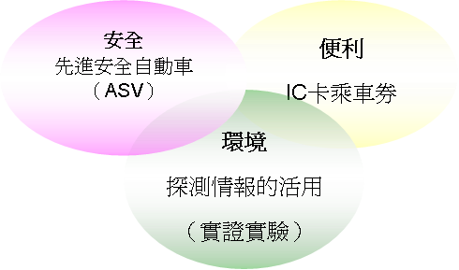

（一）安全構面
由於電子科技的進步，明顯的提高安全性。該局在安全上係透過先進安全車輛（ASV, Advanced Safety Vehicles）來減少交通事故。其透過防撞設施（如衝擊吸收之車體）與安全氣囊的裝置，來增加車輛撞擊時的安全性，及開發預防安全技術。日本在1970年時，交通事故造成16,765人死亡，981,096人受傷，到2008年時，交通事故之死亡人數5,155人死亡，944,071人受傷。2010年之目標係將死亡人數降至5,000人以下。
先進安全車輛（ASV）共分4期推動，第1期自1991年至1995年，重點在自律探測駕駛支援系統之可行性評估；第2期自1996年至2000年，重點在自律探測駕駛支援系統之實用化檢討，及利用路況情報駕駛支援系統之可行性評估；第3期自2001至2005年重點在自律探測駕駛支援系統之普及及促進、利用路況情報駕駛支援系統之實用化檢討，及情報交換駕駛支援系統之可行性評估。第1期至第3期的檢討架構如圖3-6。
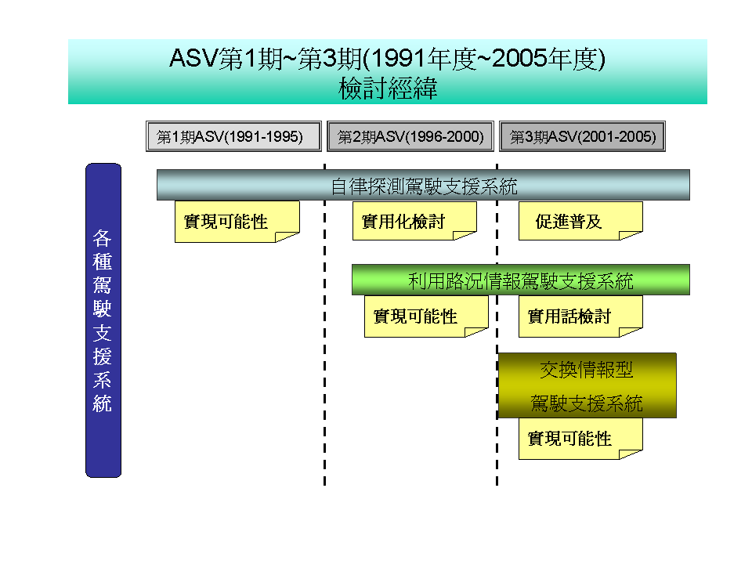
圖3-6 日本ASV推動期程檢討
第4期（期程為2006～2010年）先進安全車輛之推進計畫之檢討項目為ASV的普及及促進，及其技術開發之促進。其目標在達成自律探測駕駛支援系統的真正普及，並在5年內利用通信駕駛支援系統能一部分達到實用化。
1.在ASV的普及及促進：則透過ASV技術效果評估、ASV技術的瞭解促進及ASV普及促進來達成。在ASV技術實用化狀況調查和展開方面，該局調查6月底與12月底的實用化狀況，如調查新的實用化轎車技術如連帶煞車器、安裝後方車輛接近注意裝置，該等調查報告會刊載在國土交通省網頁，供民眾知悉。
另在ASV技術內容的宣傳上，該局分別在ITS-SAFETY2010 舉行ASV第4期推動計畫報告之公開展示，並辦理室內、室外展示的各項活動。同時利用廣播插撥節目來進行宣傳，政府並利用廣播與電視等管道來宣傳。
2.技術開發之促進：透過綜合安全戰略的策定與開展、利用通信駕駛支援系統的基本設計、參與ITS協進會的實驗，及促進大型車安全對策的技術開發與促進。即在2007~2008年間利用通信駕駛支援系統，車輛之間進行通信，知道車輛的所在位置，預測不好路段以防止事故發生。同時為確保利用通信型系統之功能，進行效果評估，聯合各省廳機關間之合作，進行實證之實驗。如ITS協進會分別在愛知、廣島、神奈川及 木地區進行防止正面碰撞衝突系統、右轉衝突防止系統、左轉衝突防止系統、防追撞系統及緊急車輛情報提供系統之實證實驗。
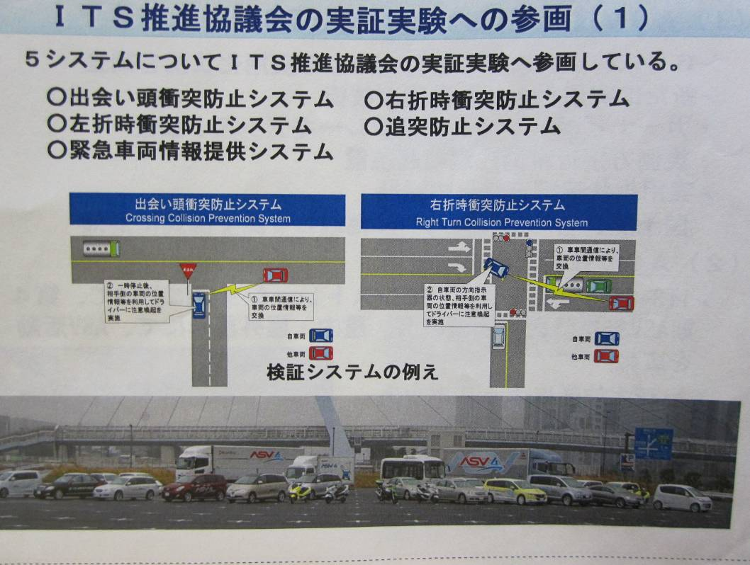
圖3-7 ITS協會實證實驗參考圖
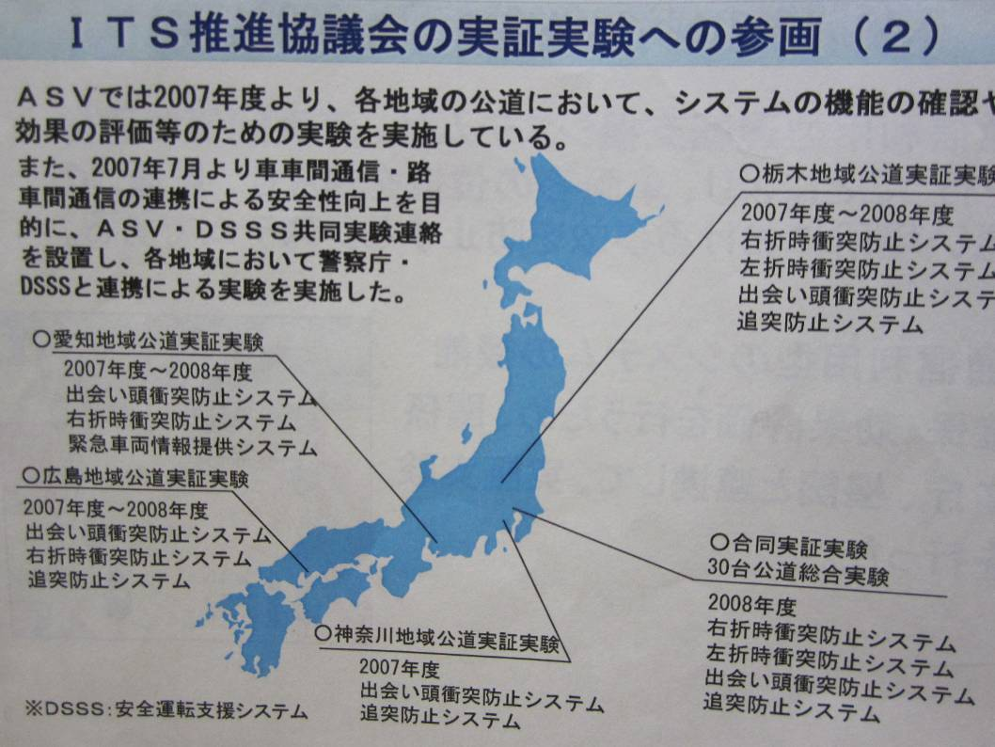
圖3-8 ITS協會實驗區域參考圖
此外ASV在2007年，根據各地區公路系統功能的確認與效果評估等實驗，於2007年7月將車與車間之通信，及路與車間之通信相結合，以提升安全性。另設置ASV與DSSS的共同實驗，設置放在警察局。
（二）便利構面
在便利構面上，該局分從推動IC卡乘車券、公車定位系統建制及補助金制度等3方面著手。
1. 推動IC卡乘車券
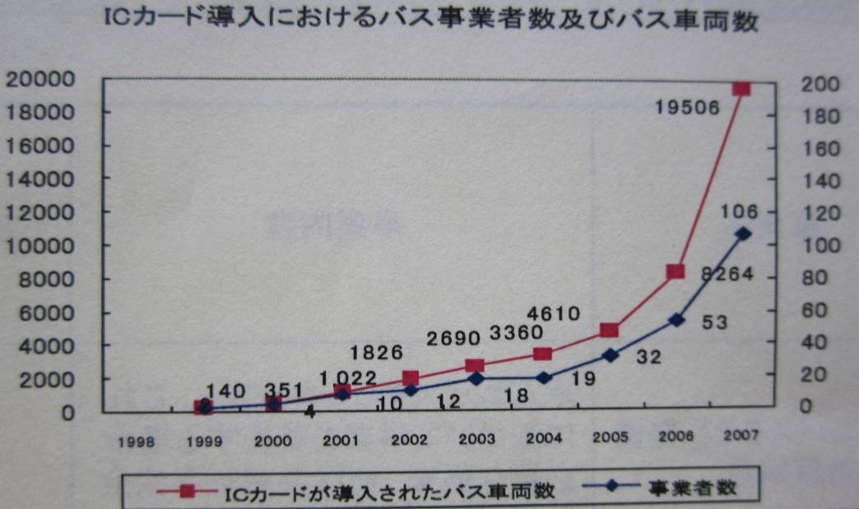
在推動便利方面，日本係以推動IC卡乘車券的方式來便利民眾。1997年首先引進於靜岡縣的町營公車辦理，2007年3月首都圈引進PASMO，迄2008年3月已有106個業者，19,506輛公車完成引進安裝。歷年辦理成果如上照片。
現行日本的IC卡乘車券主要分類為FeliCA 、Type A及其他等3大類，其使用分佈情形如圖3-9。
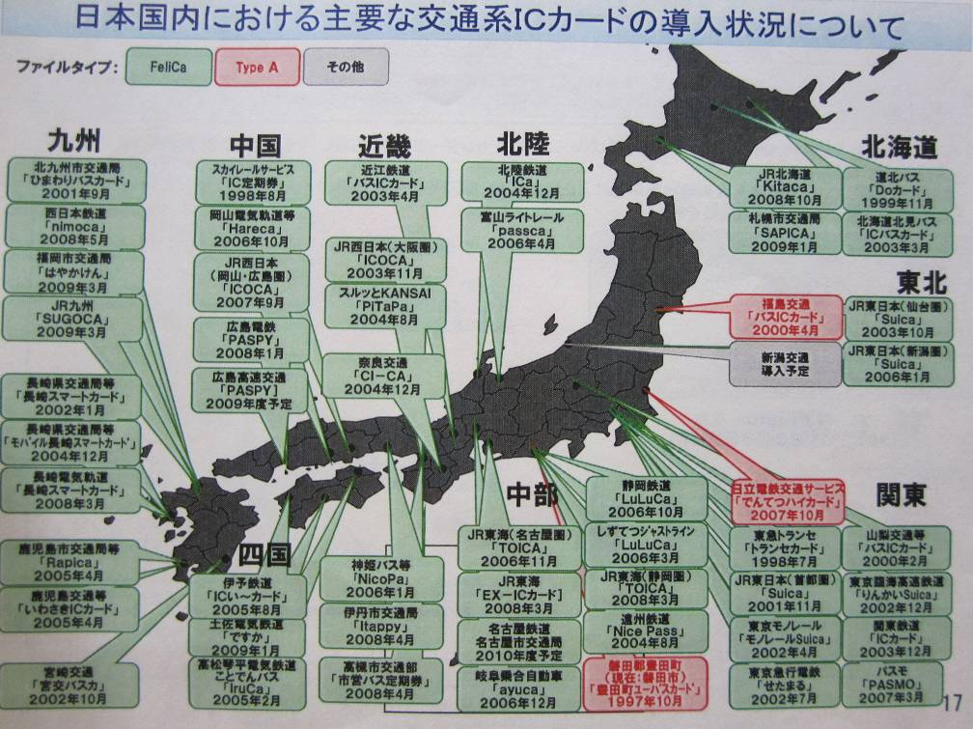
圖3-9 日本IC卡乘車券種類及使用分佈圖
如前述，在2007年3月東京都會區開始提供PASMO的服務，未來交通局將以共通化，促使更多的公車業者及鐵路業者使用。
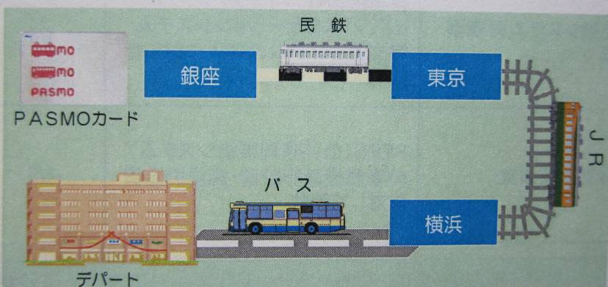
圖3-10 PASMO卡連結鐵、公路服務示意圖
2.公車定位系統
公車定位系統開發之目的在提供使用者有關公車的資訊，提升消費者的便利性。其在公車上裝置GPS設備，來定位公車的所在位置，並透過車載機傳送公車位置座標。業者在其營業處所建制監控中心，蒐集並提供公車的相關資訊。民眾可以在車站或透過手機、PC進行接近到站資訊的查詢。案例：如您欲往仙台，可由市營公車與宮城交通公車2種公車的接近資訊，在車站、網頁、或手機中查詢可得。
依據國土交通省的調查資料顯示1998年有2,870輛公車安裝，2005年有4,901輛公車安裝至2008年3月底，已經有98家業者引進公車定位系統，8,349輛公車完成安裝。
3.補助金制度
日本對汽車運輸業之安全、運轉順利的整體對策如下表。其在2008年之年度預算補助17.1億日圓。對於公車定位及IC卡補助部分，總計申請31件金額，補助金額約為6.5億日圓。
表3-5 2008年補助情形表
事業名稱 | 內容 | 補助率 | 2008年補助實績  （單位：千日圓）
整合市區公車總合對策事業 | 策劃市區公車，根據本實施事業作必要的調查，設施整備等事業全部補助 | 1/3 | 公車定位 | 2,997(2件)
整合市區公車總合對策事業 | 策劃市區公車，根據本實施事業作必要的調查，設施整備等事業全部補助 | 1/3 | IC卡 | 17,553（1件)
交通系統對策事業 | 1.日本型BRT。  2.駕車中途轉換為公車或電車以達目的地。  3.公車定位系統等。 | 1/4 | 公車定位 | 62,468(4件)
交通系統對策事業 | 1.日本型BRT。  2.駕車中途轉換為公車或電車以達目的地。  3.公車定位系統等。 | 1/4 | IC卡 | 212,563(2件)
個別交通事業 | 公車優先系統（PTPS）之車載機器等設備及整備設施之補助 | 1/5 | 公車定位 | 106,948(8件)
個別交通事業 | 公車優先系統（PTPS）之車載機器等設備及整備設施之補助 | 1/5 | IC卡 | 244,806(14件)
（三）環境構面
在環境保護上，日本積極推動探測情報的應用，同時加強實證實驗的工作。其起因是卡車行經市區產生一個很大的課題，即是對環境產生極大的負荷。日本政府為減輕環境的負，要求貨運業者提升車輛營運效率。同時，對貨運業者而言，燃料費在經營上佔很龐大的成本，由於營運效率的提升可以節省能源，造成成本的減少，低耗能之營運就被廣大的注意了。
日本在2008年蒐集計程車行駛車輛的GPS位置資料，以GIS應用其行車速率的資訊，瞭解道路的混雜狀況，將該等資訊反映在貨車（Trucck）路線的營運計畫，可以支援及提升貨車業者的營運效率，減輕都市環境的負荷。透過實驗證明，經由貨車經營效率的提升，減少了NO_{X}、PM、CO₂之排放。即貨運業者於車輛派遣前，可由過去交通資訊的收集，來規劃其最適路線，亦可在車輛運行中通知駕駛指示其變更路線。
2008年設計距離不同之5條道路（分以L1、M1、M2、S1及S2為代號），根據司機的經驗，由道路行駛經驗及探測資訊來計算行走所需的時間，以8天運行來做實驗，其實驗結果顯示如圖3-11，發現所有的道路依據探測資訊來進行規劃，會縮短了道路行駛所需的時間，並發現CO₂減量的效果。由其在單程10公里（M1）的道路，平均縮短行駛時間20％，及減少CO₂排放18％為最佳。
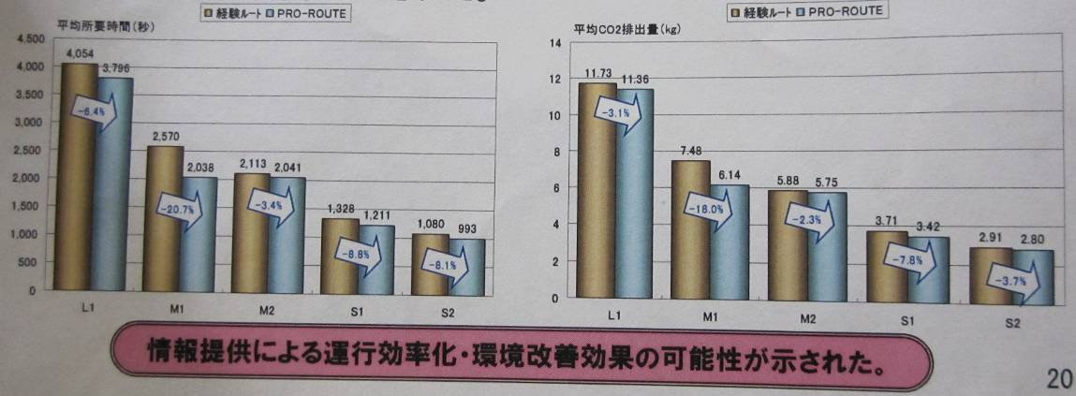
圖3-11 依道路行駛經驗及探測資訊規劃行駛產生效能比較

如前述，日本政府在2009年透過同一區域內卡車業者的共同實驗證明，活用資訊科技（IT） 支援卡車業者，即根據卡車相互共有的訊息，可以實行低油耗之運轉、配送效率化、減輕環境負荷的效果等證明。
業者依據駕駛管理系統實施之回應，增加車輛位置訊息，掌握各派遣車輛即時行車的速度和燃料訊息(交通流量的訊息)、活用通信駕駛記錄等，並可收集同一區域內的卡車位置、行車訊息，提供卡車司機有關反應道路狀況和地形的資訊，及提供最適當省能源的方法。同時，業者可對卡車運送單純物體做事後的糾正指導的對策，即使業者具有靈活應用車輛即時行車訊息，以能即時的提升運轉效率。

參、心得
3.1在先進交通管理系統(ATMS)、先進用路人資訊系統(ATIS)方面
一、日本基礎設施的建置
每個從事智慧型運輸系統發展的國家都知道，基礎設施的建置是ITS是否能成功的關鍵，日本自1970年代起發展道路及車輛智慧化的工作，一開始就定位為國家建設大力的推動各項建設，包括基礎設施建置、規範及標準的研訂、民間力量的投入等，在40年來的努力，其成果相當豐碩不但為亞洲發展ITS之首，同時也是全世界翹楚之一。
在相關基礎設施包括電子地圖的建置、通訊系統的標準化、路側設施(包括偵測器、可變資訊標誌、發射器…)的廣布等，在日本已相當完善，而且由於國家的特性，許多設施的規格一致性相當高，所以維護工作相對而言就顯得較為容易。以車輛偵測器為例來說明，在日本係以超音波偵測器為主，約有9成以上，其次才是紅外線或影像式偵測器，而且因規格一致所以更換與維修的成本降低，也縮短維護的時間。
二、汽車導航系統及車載機
另外電子地圖及導航系統的發展也值得內我們借鏡，個人認為日本發展ITS就從建置道路電子地圖及發展導航車載機作為開始是對的，因為駕駛人可很方便的在車內獲得各項即時交通資訊，自然而然會信賴系統進而依賴系統，使用者眾，達到經濟規模就會讓民間願意投入較多經費到這個市場且更有競爭性，對用路人來說會得更好的服務。當然政府也必須配合投入更多的基礎建設，方能滿足充分、正確、即時資訊的提供，如此一來就形成一良性的循環。以日本2009年的導航車載機及VICS接收器的銷售量總數分別超過3710萬及2500萬台以上，就可以瞭解這個發展策略的成功與普及的程度。
反觀國內，導航系統的發展也有一段時間，近年由各個廠商所推動的情形也相當不錯，價格也算合理，但目前為止都還只是由私部門由各廠商自行發展，而且多僅在於車輛定位，對於將道路交通資訊導入系統設備中的加值應用則還在起步中，主要原因在於基本的交通資訊的蒐集還不夠多，且提供資訊的來源也不足，導航設備廠商苦無資料輸入，要再進一步加值應用其難度較高，因此若車輛導航設備的功能僅止於定位加上提供「最短路徑」而非「最佳路徑」建議是無法滿足駕駛人的需求的，自然願意在車上加裝設備的人不會太多。所以政府應加速基礎設施的建設，將交通資訊的蒐集與提供更廣泛、深入、自動化，以逐漸減少因壅塞而導致的各項社會成本。
另外對於車載機市場的開發，政府應投入更多的心力，整合公私部門的力量來拓展，在努力讓道路更有智慧化的同時也讓車輛更具智慧化。
三、便民的資訊的整合與發布
除了提供駕駛人資訊外，日本政府也很友善的提供給所有用路人完整的交通資訊，從代表一個國家的門面－機場，就開始將相關的交通資訊呈現給民眾，圖4-1就是在成田機場入境大廳設置的東京都重要道路的交通狀況即時訊電子看板，讓來日本旅遊旅客或回國的日本國民，在第一時間就知道東京都的交通狀況，以便作為選擇搭交通工具的參考。國內在桃園國際機場也有類似的KIOSK設施，不過是在電腦營幕上操作，在傳達訊的強度上可能有些差異。
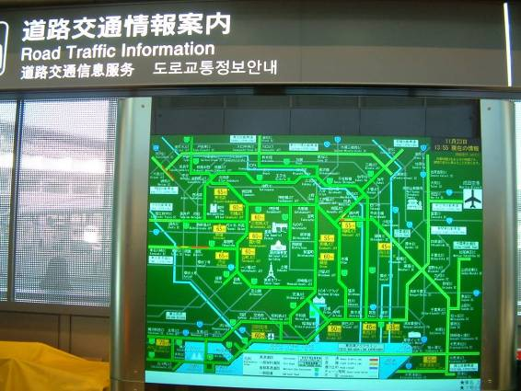
圖4-1 成田機場入境廳提供東京都交通資訊顯示看板
此外在高速公路上也布設相當多的可變資訊標誌(CMS)，提供的各種交通訊息，道路狀況給用路人。
四、公私部門ITS的合作
日本政府訂下在2012年將車禍死亡人數不超過5000人的目標後，除政府機關積極的以各種手段來達成外，民間汽車公司也將此目標當成公司未來汽車生產的政策，配合政府達到目標，這是非常值得我們學習的地方。此外，日本的高速公路在2005年開始民營化，在經營管理上相對較有彈性，但在ITS的發展部分，民營後的高速公路公司也都全力投入，包括ETC、VD、資訊發射器、CMS...等都持續投入並擴大建設，這些費用已不再是政府出資而是由營運收來支應。這種企業的企圖心與政府施政的決心結合下，無怪乎該國不論在ITS的發展、汽車工業的進步、電子與通訊產業的推動都有非常好的成效，實足以讓國內在相關產業的推動與發展做為良好的學習對像。
另外交通資訊的提供，在日本的架構是由各地方警察單位蒐集即時資料，彙整到財團法人日本道路交通資訊中心(JARTIC)，再由該中心將資傳送給VICS中心加以整理及編輯，然後再傳送出去給駕駛人。這樣的方式感覺起來似乎資訊傳送界面太多，而資料處量亦相當龐大，是否會降低即時性?由於參訪時間有限，這項問題並未討論，將另外尋找適當的機會請教VICS中心。
五、本局ITS的發展的願景
經由這次參訪日本的機會，將該國發展的經驗融入我們日後推動ITS時的參考，本局自民國92年開始建置省道公路車輛偵測器(VD)、閉路電視攝影機(CCTV) 可變資訊標誌(CMS)，並且在第一、二、五區養護工程處設置交通監視中心，這是本局從事ITS之濫觴，7年多來在有限的經費下逐漸擴充規模，其中因應台76線八卦山長隧道之行車安全特別設置行控中心，更是帶動本局發展公路ITS的重要里程碑。另自97年度起推動「省道即時路況交通資料蒐集系統建置」計畫，為期四年(97~100)，藉由路側設施的增建及建置交控中心的運作，希望能逐步提升公路的交通管理的效率，更希望能藉由公路資訊的即時提供，讓用路人提早清楚並從容的應變，提升交通安全，減輕環境污染，並讓用路有舒適的行車環境。

3.2在先進大眾運輸系統(APTS)方面
一、台灣的經濟週期較日本晚約10～15年，由日本在1995年載運乘客人數約100億人次，迄今載運乘客人數為40億人次，其自動車交通局分析其原因分別為隨著私有汽車與自行車的增加，導致搭乘公共運輸的乘客愈來愈少、民眾選擇步行及服務品質的惡化，及在鄉村，呈現人口減少的情形等3項。該等情形未來亦有可能會在我國發生，故政府極力推動加強公路公共運輸之政策有其必要性及迫切性，惟對抑制自用車成長部分似尚無著力點。另我國現正推動自行車，該政策之施行究係分佔自用車之族群或大眾運輸之族群亦需做長期觀察並檢討。
二、日本政府對汽車運輸業者退出市場部分無做管制，由市場機制來做決定，惟業者需於6個月前提出申請（最佳為1年前提出申請），該期間由中央政府（從）協調地方政府（主）進行路線整合，當有2家公司以上之經營路線有重疊的部分，由業者間進行協調，由地方政府辦理補助金挹注的工作，以維持維生路線（Life-line）能持續經營。過去地方政府多反映我國公路客運與市區公車產生競合問題，尤其行駛相同路線卻因營運屬性不同而收取不同的票價，造成地方政府與民眾的困擾。目前我國適值面臨縣市改制直轄市，公路客運路線具市區公車性質者應予以切割，劃歸地方政府。未來應以跨越直轄市及縣的路線歸屬於公路客運路線，中央主管機關應致力公路客運的管理，地方政府致力市區公車的管理，並借鏡日本，由地方政府辦理補助金挹注的工作，以維持維生路線（Life-line）能持續經營。
三、我國在補貼制度上，現今對公路客運業者的補貼額度採全額補助，優於日本政府半額補助。在推動引進車輛定位系統部分，我國對公路客運補助採全額補助，補助金額亦高於日本。惟在ITS永續經營上，日本政府補貼客運業者通訊費及伺服器租賃費部分，可供參考。至於日本在環境保護的考量下，鼓勵業者採購先進低污染瓦斯車，並採最大上限1/2補助部分，可以做我國補助車輛汰舊換新作業方式之參考。
四、先進低污染瓦斯車在實務上節省的油耗約5％，不若預期。未來仍須透過對駕駛人的操作訓練，方能達到節能減碳的目標。
五、由於電子科技的進步，明顯的提高安全性。自動車交通局在安全上係透過先進安全車輛（ASV, Advanced Safety Vehicles）來減少交通事故。如其透過防撞設施（如衝擊吸收之車體）與安全氣囊的裝置，來增加車輛撞擊時的安全性，及開發預防安全技術。該部分值得我國參考，以要求業者加強安全設施來取代車齡限制。
六、可以借鏡日本在IT及ITS的應用，協助貨運業者進行車輛派遣之路徑規劃，並提供充分且即時之路況資訊予貨運業者，供其彈性調整路線，以提升其運轉效率，並達節能減碳之政策目標。
七、在票証整合方面，可以參考日本的作法，尊重市場機制，政府不宜介入，由民眾選擇合宜適存的票証，如東急巴士公司可以同時對使用PASMO 與SUICA之乘客予以優惠。
八、參考東急巴士公司對營運車輛的管理，對怠速車輛超過1分鐘者（如遇紅燈）要求熄火（每分鐘可以節省30毫升的的油料），未來對市區客運、遊覽車客運車輛駕駛人之臨停及停車行為，可予以考量納入規範。
九、考量輔導客運業者對駕駛員出車前之酒測，能由過去的人工登記管理，提升電腦設備結合影像儲存。
十、日本社區巴士由地方政府辦理規劃及管理。社區規劃過程中，由居民委員會統籌協調各方需求並邀請交通專門人員的參與。居民委員會制定好路線、發車頻率、以及停車站位置後，再委託給私人公司去經營。其路線規劃原則，以客源不和一般（路線）巴士重疊，僅在一些路線巴士能夠覆蓋，但是服務水準達不到要求的部分，允許部分重疊；即時需求巴士（On-Demand Bus）是針對一般的路線巴士覆蓋不了，或者是因為需求不大，規劃和運營一般路線巴士成本過大的偏遠地區，提供規劃運營的預約制公共交通服務。即時需求巴士的運營單位可以是一般固定路線巴士公司，也可以是其他一些公共或者私人機構。未來我國再推動DRT時，可以參考日本社區巴士與即時需求巴士的路線規劃原則及地方辦理制度予以規劃。

肆、建議
其實前一章心得報告中對於國內ITS未來的發展已有諸多的建議，以下僅另就出國考察或參加國際性研討會部分提出兩點建議。
一、出發前充分的準備
在本次考察前曾經與台大張學孔老師有一兩次的行前會議，先就本次參訪的內容進行討論，包括考察的主題，參訪的對像等，並預先提出問題請提供預計參訪的單位希望能協助解答。此作業方式讓這次參訪行程的效率提升相當多，除了參訪團的目標明確，也使日本方面得以充分準備，值得作為爾後其他各種出國考察行程的參考。
二、爭取更充裕經費
非常感謝台灣大學張學孔教授所安排的行程，本次行程非常緊湊，每日上下午多排有參訪行程，故在與日方座談時，囿於時間因素，多未能盡興，甚覺可惜。建議未來出國經費若能充裕，建議時間可予以延長，安排整體座談，以達效益最大。
由於近年來出國的預算逐年減少，在有限的經費下扣除昂貴交通費用後能夠用於參訪的時間就有所限制，對於問題的瞭解與深入多有不足，甚為可惜。惟為避免出國預算編列浮濫，建議可將機關出國報告的內容列為出國經費額度的考慮因素，經評比後成績優良的機關可在下年度分配較多的預算，讓學習的效果得以發揮。

